尚硅谷Linux 课程

第 1 章 Linux开山篇

* 1. 本套Linux课程的内容介绍
  2. Linux的学习方向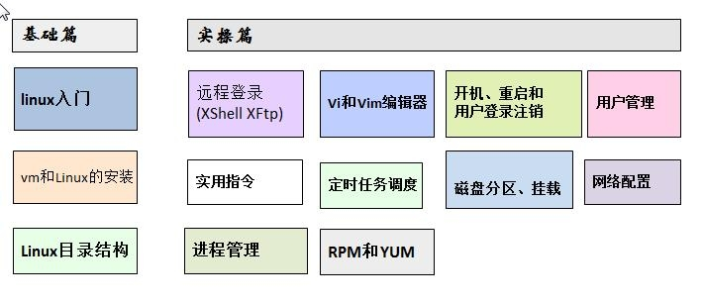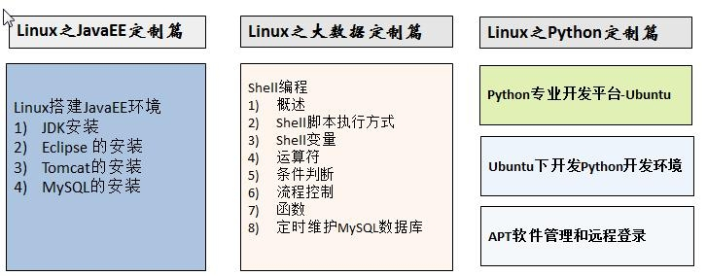

1.2.1Linux运维工程师

更多Java –大数据 –前端 –python人工智能资料下载，可访问百度：尚硅谷官网 第1页

尚硅谷Linux 课程

1.2.2Linux嵌入式开发工程师

1.2.3在linux下做各种程序开发

1.2.4示意图

* 1. Linux的应用领域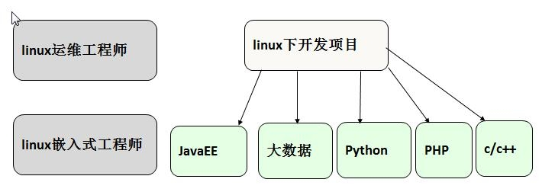

1.3.1个人桌面应用领域

此领域是传统linux应用最薄弱的环节，传统linux由于界面简单、操作复杂、应用软件少的缺点，

一直被windows所压制，但近些年来随着ubuntu、fedora [fɪˈdɔ:rə] 等优秀桌面环境的兴起，同时各大 硬件厂商对其支持的加大，linux在个人桌面领域的占有率在逐渐的提高。

更多Java –大数据 –前端 –python人工智能资料下载，可访问百度：尚硅谷官网 第2页

尚硅谷Linux 课程

1.3.2服务器应用领域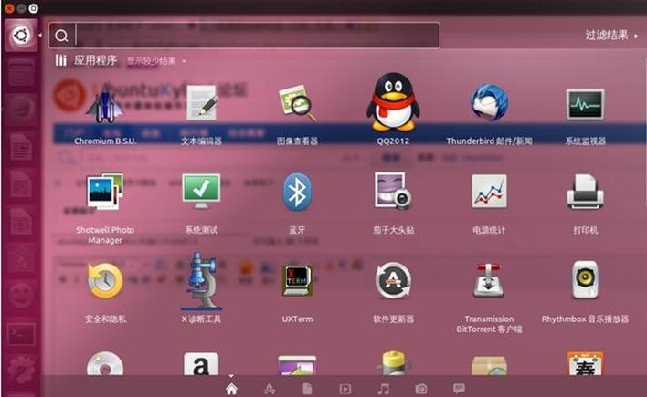

linux在服务器领域的应用是最强的。

linux免费、稳定、高效等特点在这里得到了很好的体现，近些年来linux服务器市场得到了飞速的提升，尤其在一些高端领域尤为广泛。

1.3.3嵌入式应用领域

近些年来linux在嵌入式领域的应用得到了飞速的提高

linux运行稳定、对网络的良好支持性、低成本，且可以根据需要进行软件裁剪，内核最小可以 达到几百KB等特点，使其近些年来在嵌入式领域的应用得到非常大的提高

主要应用：机顶盒、数字电视、网络电话、程控交换机、手机、PDA、智能家居、智能硬件等都是其应用领域。以后再物联网中应用会更加广泛

* 1. 学习Linux的阶段（高手进阶过程）

linux是一个开源、免费的操作系统，其稳定性、安全性、处理多并发已经得到

更多Java –大数据 –前端 –python人工智能资料下载，可访问百度：尚硅谷官网 第3页

尚硅谷Linux 课程

业界的认可，目前很多中型，大型甚至是集群项目都在使用linux,很多软件公司

考虑到开发成本都首选linux,在中国软件公司得到广泛的使用。

我个人认为学习linux流程为:

第1阶段：linux环境下的基本操作命令，包括 文件操作命令(rm mkdir chmod, chown) 编辑工具使用（vi vim）linux用户管理(useradd userdel usermod)等

第2阶段：linux的各种配置（环境变量配置，网络配置，服务配置）

第3阶段：linux下如何搭建对应语言的开发环境（大数据，JavaEE, Python 等）

第4阶段：能编写shell脚本，对Linux服务器进行维护。

第5阶段：能进行安全设置，防止攻击，保障服务器正常运行，能对系统调优。

第6阶段：深入理解Linux 系统（对内核有研究），熟练掌握大型网站应用架构组成、并熟悉各个环节的部署和维护方法。

* 1. Linux的学习方法和建议

1. 高效而愉快的学习
2. 先建立一个整体框架，然后细节
3. 不需要掌握所有的Linux 指令，要学会查询手册和百度
4. 先know how ,再know why
5. 计算机是一门”做中学” 的学科 ,不是会了再做，而是做了才会.
6. 适当的囫囵吞枣

7) Linux 不是编程，重点是实际操作，各种常用指令要玩的溜

更多Java –大数据 –前端 –python人工智能资料下载，可访问百度：尚硅谷官网 第4页

尚硅谷Linux 课程

第 2 章 基础篇 Linux入门

* 1. Linux介绍

1. Linux怎么读 【里纽克斯，利尼克斯，里纳克斯】
2. Linux是一款操作系统，免费，开源， 安全，高效，稳定， 处理高并发非常强悍，现在很多的企业级的项目都部署到Linux/unix服务器运行。
3. Linux创始人-linux 林纳斯
4. Linux的吉祥物

企鹅 tux

1. Linux的主要的发行版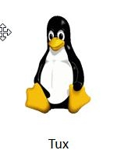

更多Java –大数据 –前端 –python人工智能资料下载，可访问百度：尚硅谷官网 第5页

尚硅谷Linux 课程

1. 目前主要的操作系统有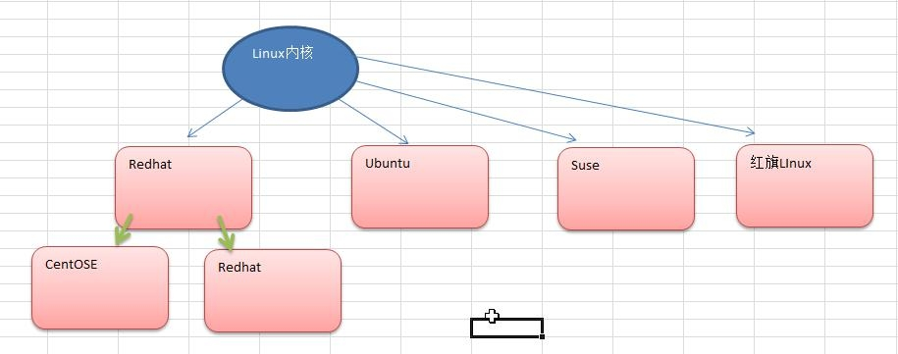

windows, android ，车载系统,linux等。

* 1. unix是怎么来的

更多Java –大数据 –前端 –python人工智能资料下载，可访问百度：尚硅谷官网 第6页

尚硅谷Linux 课程

* 1. Linux是怎么来的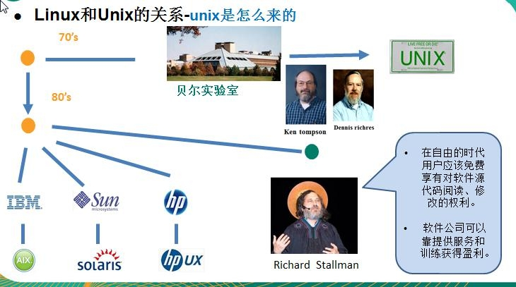

更多Java –大数据 –前端 –python人工智能资料下载，可访问百度：尚硅谷官网 第7页

尚硅谷Linux 课程

* 1. linux和unix关系一览图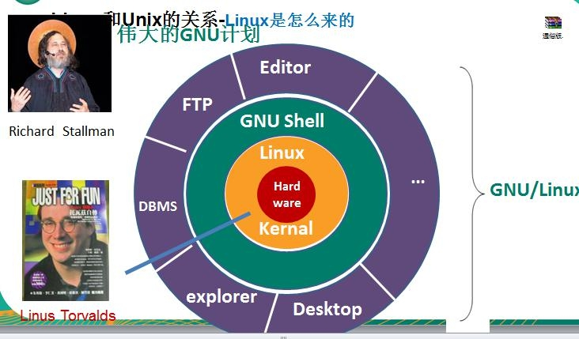

更多Java –大数据 –前端 –python人工智能资料下载，可访问百度：尚硅谷官网 第8页

尚硅谷Linux 课程

* 1. linux和Windows比较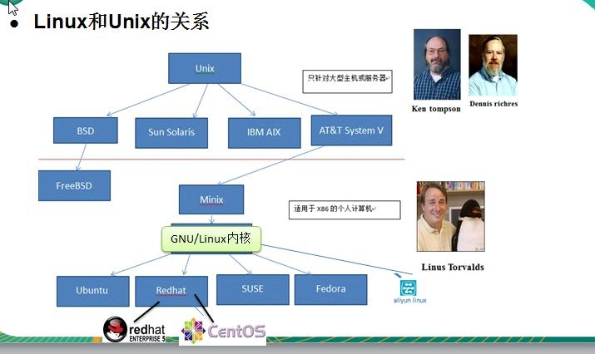

更多Java –大数据 –前端 –python人工智能资料下载，可访问百度：尚硅谷官网 第9页

尚硅谷Linux 课程

更多Java –大数据 –前端 –python人工智能资料下载，可访问百度：尚硅谷官网 第10页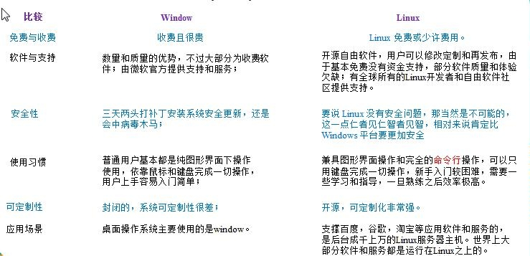

尚硅谷Linux 课程

第 3 章 基础篇 VM和Linux系统(CentOS)安装

* 1. 安装 **vm** 和**Centos**

学习Linux 需要一个环境，我们需要创建一个虚拟机，然后在虚拟机上安装一个 Centos系统来学

习。

1)先安装virtual machine ,vm12

2)再安装Linux (CentOS 6.8)

3)原理示意图，这里我们画图说明一下 VM 和 CentOS的关系。

* 1. vm软件和CentOS的安装软件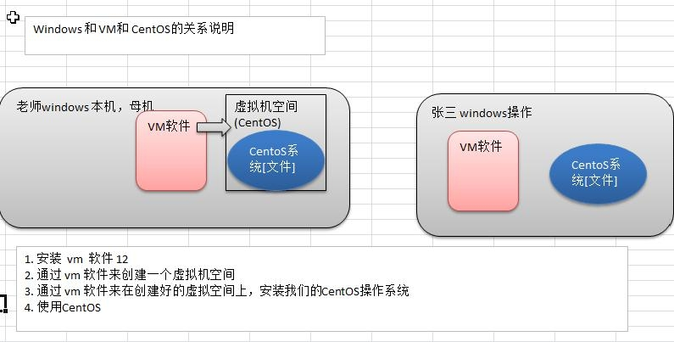

更多Java –大数据 –前端 –python人工智能资料下载，可访问百度：尚硅谷官网 第11页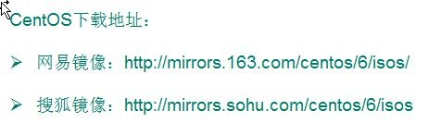

尚硅谷Linux 课程

* 1. **VM** 安装的步骤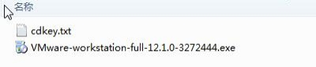

1. 去BIOS里修改设置开启虚拟化设备支持（f2, f10）
2. 安装虚拟机软件（vm12）

看老师的具体演示：因为老师的电脑上已经安装了VM12，因此我先卸载然后再安装。

* 1. **CentOS** 安装的步骤

1. 创建虚拟机(空间)

这里在配置网络连接时，有三种形式，需要大家伙注意 ：

1. 开始安装系统(CentOS6.8)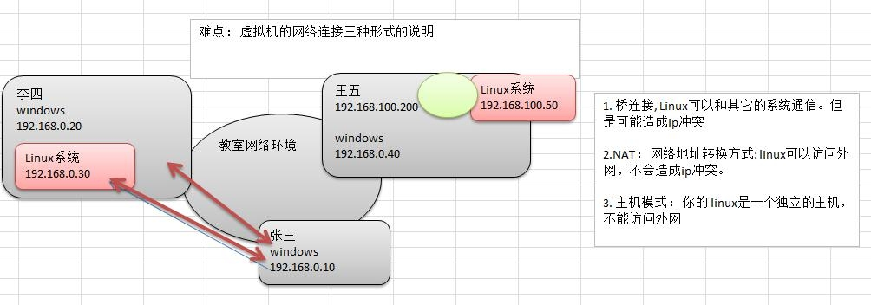
2. 看老师安装的演示过程。
   1. CentOS的终端使用和联网
3. 终端的使用，点击鼠标右键，即可选择打开终端

更多Java –大数据 –前端 –python人工智能资料下载，可访问百度：尚硅谷官网 第12页

尚硅谷Linux 课程

1. 配置网络，可以上网。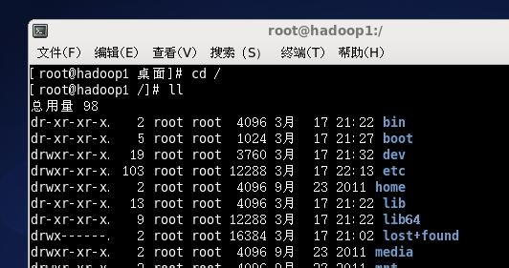

点击上面右侧的；两个计算机图片，选择启用eth0,即可成功连接到网络，就可以上网。

* 1. vmtools安装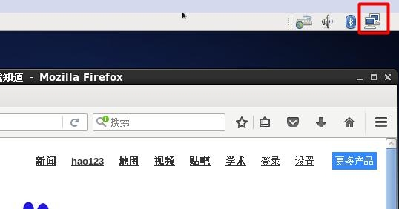

3.6.1介绍

1)可以直接粘贴命令在windows 和 centos系统之间

2)可以设置windows和centos的共享文件夹

3)示意图

更多Java –大数据 –前端 –python人工智能资料下载，可访问百度：尚硅谷官网 第13页

尚硅谷Linux 课程

* 1. vmtools的安装和使用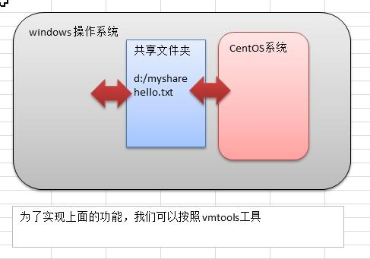

3.7.1安装vmtools的步骤说明

1.进入centos

2.点击vm菜单的->install vmware tools

3.centos会出现一个vm的安装包

4.点击右键解压, 得到一个安装文件

5.进入该vm解压的目录 ，该文件在 /root/桌面/vmware-tools-distrib/下

6.安装 ./vmware-install.pl

7.全部使用默认设置即可

8.需要reboot重新启动即可生效

3.7.2使用vmtools来设置windows和linux的共享文件夹

1. 菜单->vm->setting, 如图设置即可

注意:设置选项为always enable ,

这样可以读写了

1. windows和centos可共享 d:/share目录

可以读写文件了

更多Java –大数据 –前端 –python人工智能资料下载，可访问百度：尚硅谷官网 第14页

尚硅谷Linux 课程

3)在centos 的 /mnt/hgfs/ 下

3.7.3安装vmtools的课堂练习

5min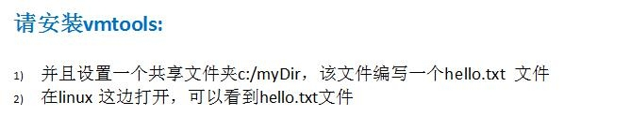

更多Java –大数据 –前端 –python人工智能资料下载，可访问百度：尚硅谷官网 第15页

尚硅谷Linux 课程

第 4 章 基础篇 Linux的目录结构

* 1. 基本介绍

linux的文件系统是采用级层式的树状目录结构，在此结构中的最上层是根目录“/”，然后在此目录下再创建其他的目录。

深刻理解linux树状文件目录是非常重要的，这里我给大家说明一下。

记住一句经典的话：在Linux 世界里，一切皆文件。

* 1. 目录结构的具体介绍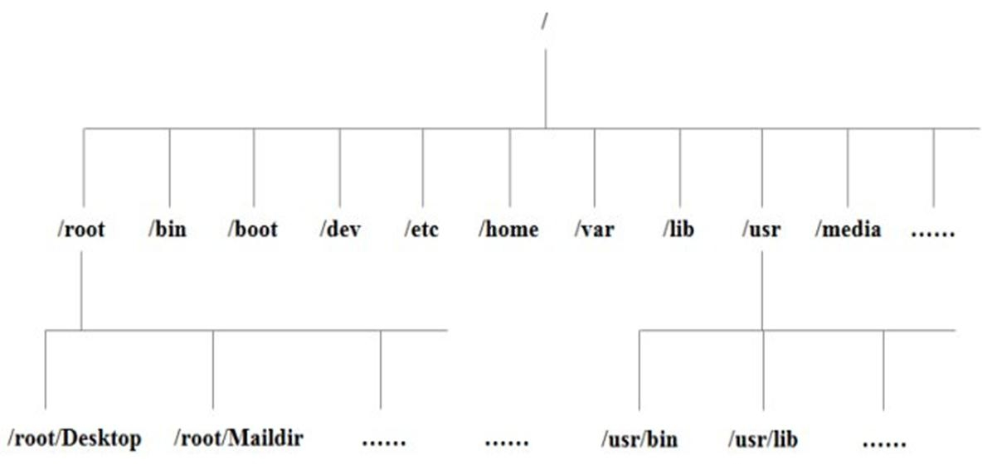

更多Java –大数据 –前端 –python人工智能资料下载，可访问百度：尚硅谷官网 第16页

尚硅谷Linux 课程

更多Java –大数据 –前端 –python人工智能资料下载，可访问百度：尚硅谷官网 第17页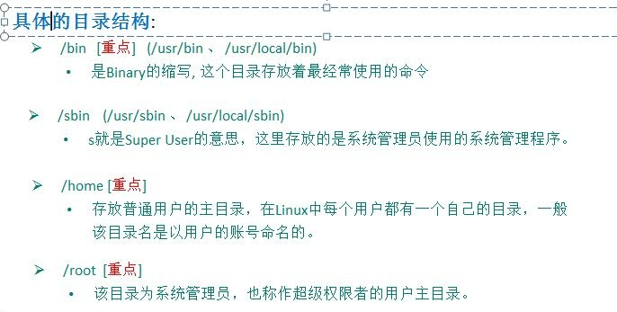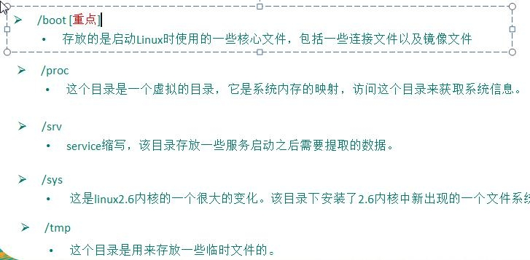

尚硅谷Linux 课程

* 1. Linux目录总结一下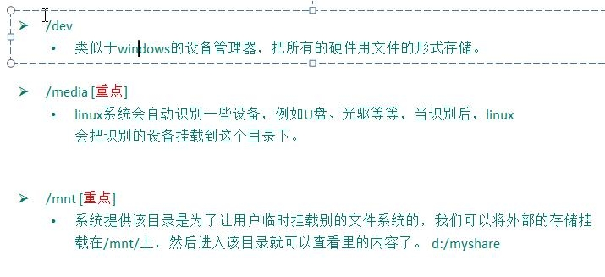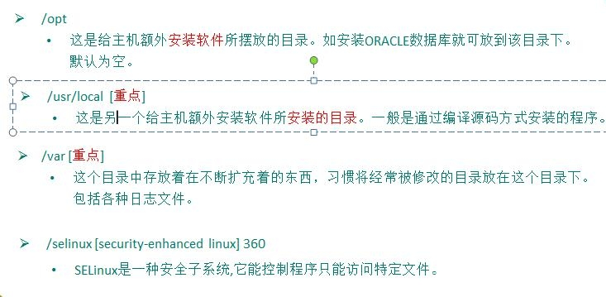

1. linux的目录中有且只要一个根目录 /
2. linux的各个目录存放的内容是规划好，不用乱放文件。
3. linux是以文件的形式管理我们的设备，因此linux系统，一切皆为文件。

更多Java –大数据 –前端 –python人工智能资料下载，可访问百度：尚硅谷官网 第18页

尚硅谷Linux 课程

1. linux的各个文件目录下存放什么内容，大家必须有一个认识。
2. 学习后，你脑海中应该有一颗linux目录树

更多Java –大数据 –前端 –python人工智能资料下载，可访问百度：尚硅谷官网 第19页

尚硅谷Linux 课程

第 5 章 实操篇 远程登录 Linux系统

* 1. 为什么需要远程登录Linux

5.1.1示意图

5.1.2说明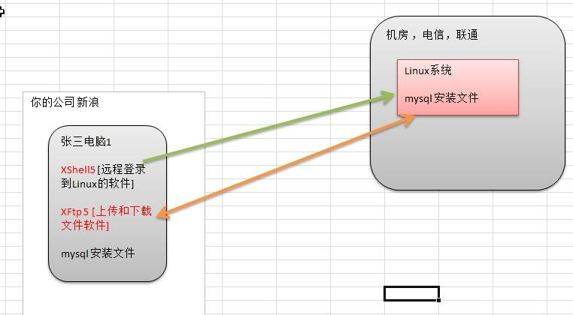

说明: 公司开发时候， 具体的情况是这样的

1) linux服务器是开发小组共享的.

1. 正式上线的项目是运行在公网的.
2. 因此程序员需要远程登录到centos 进行项目管理或者开发.
3. 画出简单的网络拓扑示意图(帮助理解)

5) 远程登录客户端有 Xshell5， Xftp5 , 我们学习使用 Xshell5 和 Xftp , 其它的远程工具大同 小异.

* 1. 远程登录Linux-Xshell5

说明: Xshell 是目前最好的远程登录到Linux 操作的软件，流畅的速度并且完美解决了中文乱码

更多Java –大数据 –前端 –python人工智能资料下载，可访问百度：尚硅谷官网 第20页

尚硅谷Linux 课程

的问题， 是目前程序员首选的软件。

Xshell [1] 是一个强大的安全终端模拟软件，它支持 SSH1, SSH2, 以及 Microsoft Windows 平台 的TELNET 协议。

Xshell可以在Windows界面下用来访问远端不同系统下的服务器，从而比较好的达到远程控制终 端的目的。

特别说明：如果希望安装好 XShell 5 就可以远程访问 Linux 系统的话，需要有一个前提，就是Linux 启用了SSHD服务，该服务会监听22 号端口。

* 1. 安装XShell5 并使用

5.3.1安装过程

看老师的视频演示即可。基本是下一步即可

5.3.2XShell5的关键配置

5.3.3XShel5远程登录到Linux后，就可以使用指令来操作Linux系统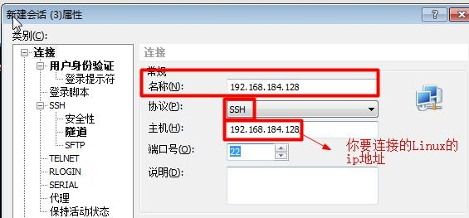

更多Java –大数据 –前端 –python人工智能资料下载，可访问百度：尚硅谷官网 第21页

尚硅谷Linux 课程

* 1. 远程上传下载文件Xftp5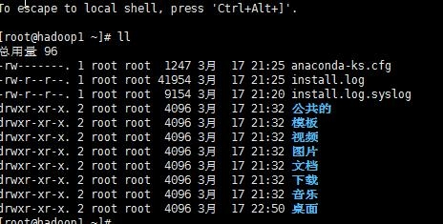

5.4.1XFtp5 软件介绍

是一个基于 windows平台的功能强大的SFTP、FTP文件传输软件。使用了 Xftp 以后，windows 用户能安全地在UNIX/Linux 和 Windows PC 之间传输文件。(示意图)。

5.4.2XFtp5 软件的安装

这个看老师的演示即可.

5.4.3Xftp5的配置和使用

更多Java –大数据 –前端 –python人工智能资料下载，可访问百度：尚硅谷官网 第22页

尚硅谷Linux 课程

连接到Linux 的界面如下,就说明已经成功的远程连接到Linux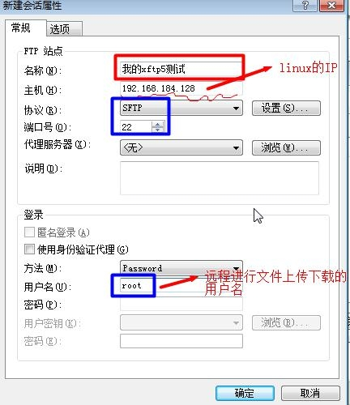

更多Java –大数据 –前端 –python人工智能资料下载，可访问百度：尚硅谷官网 第23页

尚硅谷Linux 课程

5.4.4如何解决XFTP5中文乱码的问题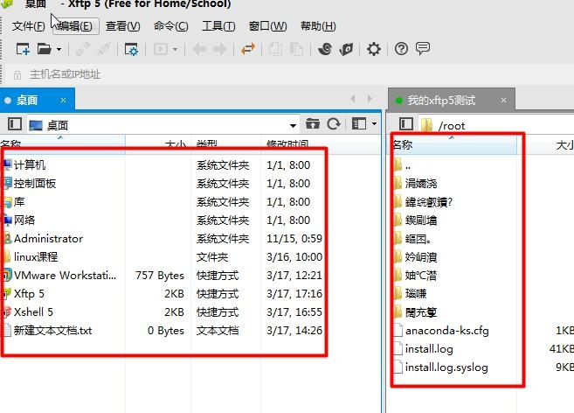

更多Java –大数据 –前端 –python人工智能资料下载，可访问百度：尚硅谷官网 第24页

尚硅谷Linux 课程

说明：如上图配置后，还需要刷新一下，就可以解决中文乱码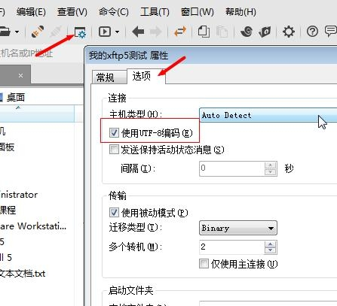

* 1. Xftp5和XShell5的使用

10min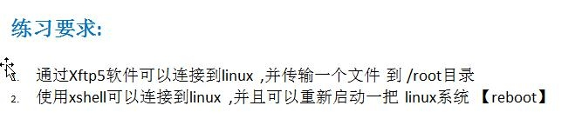

更多Java –大数据 –前端 –python人工智能资料下载，可访问百度：尚硅谷官网 第25页

尚硅谷Linux 课程

第 6 章 实操篇 vi和vim 编辑器

* 1. vi和vim的基本介绍

所有的 Linux 系统都会内建 vi 文本编辑器。

Vim 具有程序编辑的能力，可以看做是 Vi的增强版本，可以主动的以字体颜色辨别语法的正确

性，方便程序设计。代码补完、编译及错误跳转等方便编程的功能特别丰富，在程序员中被广泛使用。

* 1. vi 和vim的三种常见模式

6.2.1正常模式

在正常模式下，我们可以使用快捷键。

以 vim 打开一个档案就直接进入一般模式了(这是默认的模式)。在这个模式中，你可以使用『上

下左右』按键来移动光标，你可以使用『删除字符』或『删除整行』来处理档案内容， 也可以使用 『复制、贴上』来处理你的文件数据。

6.2.2插入模式/编辑模式

在模式下，程序员可以输入内容。

按下i, I, o, O, a, A, r, R等任何一个字母之后才会进入编辑模式, 一般来说按i即可

6.2.3命令行模式

在这个模式当中， 可以提供你相关指令，完成读取、存盘、替换、离开 vim 、显示行号等的动作则是在此模式中达成的！

* 1. 快速入门案例

使用 vim 开发一个 Hello.java 程序, 保存.步骤说明和演示

更多Java –大数据 –前端 –python人工智能资料下载，可访问百度：尚硅谷官网 第26页

尚硅谷Linux 课程

* 1. vi 和 vim 三种模式的相互转化图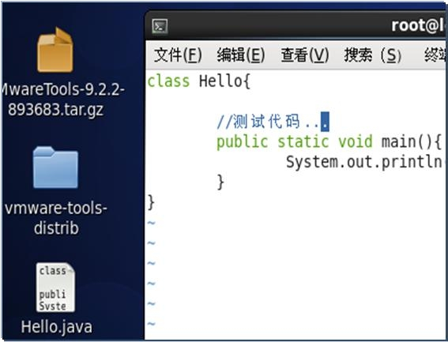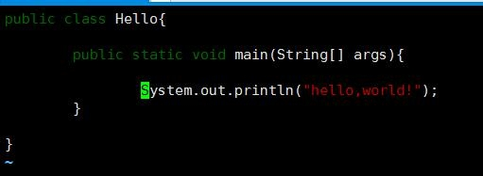

更多Java –大数据 –前端 –python人工智能资料下载，可访问百度：尚硅谷官网 第27页

尚硅谷Linux 课程

* 1. 快捷键的使用案例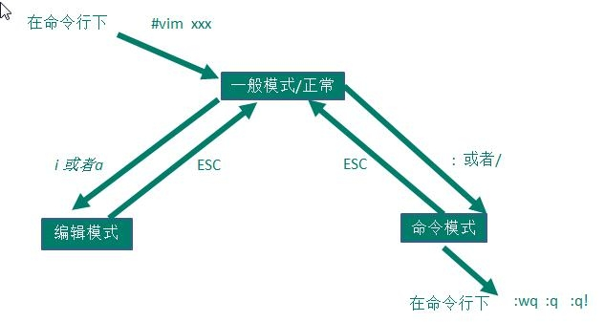

1. 拷贝当前行 yy , 拷贝当前行向下的5行 5yy，并粘贴（p）。
2. 删除当前行 dd , 删除当前行向下的5行 5dd
3. 在文件中查找某个单词 [命令行下 /关键字 ， 回车 查找 , 输入 n 就是查找下一个 ],查询hello.
4. 设置文件的行号，取消文件的行号.[命令行下 : set nu 和 :set nonu]
5. 编辑 /etc/profile 文件，使用快捷键到底文档的最末行[G]和最首行[gg],注意这些都是在正常模 式下执行的。
6. 在一个文件中输入 "hello" ,然后又撤销这个动作，再正常模式下输入 u
7. 编辑 /etc/profile 文件，并将光标移动到 第20行 shift+g

第一步：显示行号 :set nu

第二步：输入20这个数

第三步: 输入shift+g

更多Java –大数据 –前端 –python人工智能资料下载，可访问百度：尚硅谷官网 第28页

尚硅谷Linux 课程

* 1. vim 和 vi 的快捷键键盘一览图
  2. vi和vim课堂练习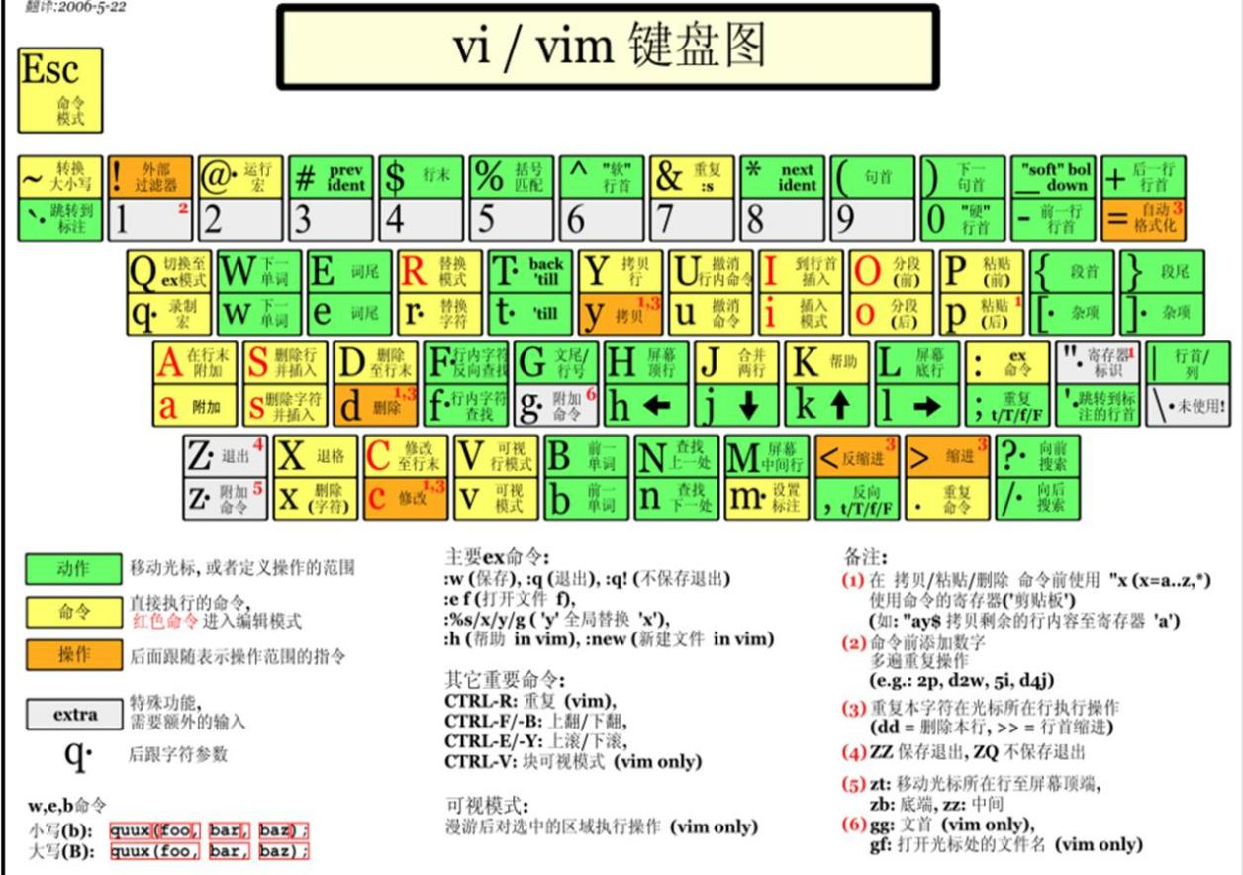

更多Java –大数据 –前端 –python人工智能资料下载，可访问百度：尚硅谷官网 第29页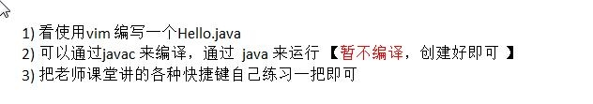

尚硅谷Linux 课程

第 7 章 实操篇 开机、重启和用户登录注销

* 1. 关机&重启命令

7.1.1基本介绍

shutdown

shutdown -h now : 表示立即关机

shutdown -h 1 : 表示1分钟后关机

shutdown -r now: 立即重启

halt

就是直接使用，效果等价于关机

reboot

就是重启系统。

syn ： 把内存的数据同步到磁盘

7.1.2注意细节

当我们关机或者重启时，都应该先执行以下sync指令，把内存的数据写入磁盘，防止数据丢失。

* 1. 用户登录和注销

7.2.1基本介绍

1. 登录时尽量少用root 帐号登录，因为它是系统管理员，最大的权限，避免操作失误。可以利 用普通用户登录，登录后再用”su - 用户名’命令来切换成系统管理员身份.
2. 在提示符下输入 logout 即可注销用户

更多Java –大数据 –前端 –python人工智能资料下载，可访问百度：尚硅谷官网 第30页

尚硅谷Linux 课程

7.2.2使用细节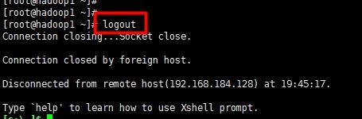

1)logout 注销指令在图形运行级别无效，在 运行级别 3下有效.

2)运行级别这个概念，后面给大家介绍

更多Java –大数据 –前端 –python人工智能资料下载，可访问百度：尚硅谷官网 第31页

尚硅谷Linux 课程

第 8 章 实操篇 用户管理

* 1. 基本介绍

给大家画一个示意图，帮助大家理解用户管理的规则。

说明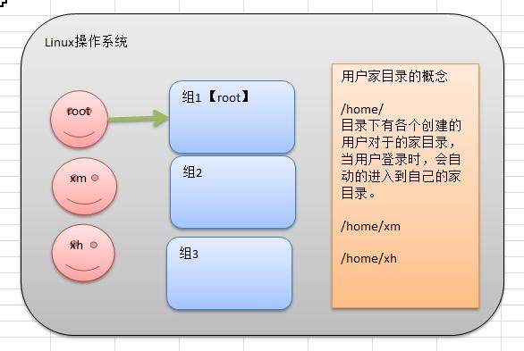

1. Linux系统是一个多用户多任务的操作系统，任何一个要使用系统资源的用户，都必须首先向系统管理员申请一个账号，然后以这个账号的身份进入系统。
2. Linux的用户需要至少要属于一个组。
   1. 添加用户

8.2.1基本语法

useradd [选项] 用户名

8.2.2实际案例

更多Java –大数据 –前端 –python人工智能资料下载，可访问百度：尚硅谷官网 第32页

尚硅谷Linux 课程添加一个用户xm.

特别说明：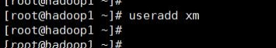

cd 表示change directory, 切换目录.

8.2.3细节说明

1. 当创建用户成功后，会自动的创建和用户同名的家目录
2. 也可以通过 useradd -d 指定目录 新的用户名，给新创建的用户指定家目录
   1. 给用户指定或者修改密码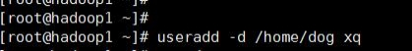

基本语法

passwd 用户名

应用案例

1) 给xiaoming 指定密码

更多Java –大数据 –前端 –python人工智能资料下载，可访问百度：尚硅谷官网 第33页

尚硅谷Linux 课程

* 1. 删除用户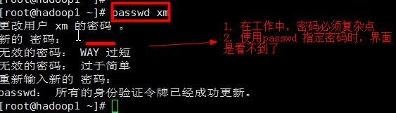

8.4.1基本语法

userdel 用户名

8.4.2应用案例

1. 删除用户xm，但是要保留家目录
2. 删除用户xh以及用户主目录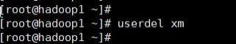

8.4.3思考题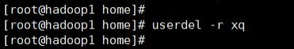

在删除用户时，我们一般不会将家目录删除。

* 1. 查询用户信息

8.5.1基本语法

id 用户名

更多Java –大数据 –前端 –python人工智能资料下载，可访问百度：尚硅谷官网 第34页

尚硅谷Linux 课程8.5.2应用实例

案例1：请查询root 信息

8.5.3细节说明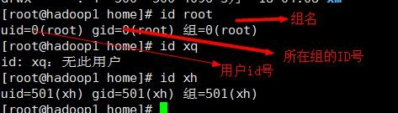

1. 当用户不存在时，返回”无此用户”
   1. 切换用户

8.6.1介绍

在操作Linux 中，如果当前用户的权限不够，可以通过 su - 指令，切换到高权限用户，比如root

8.6.2基本语法

su – 切换用户名

8.6.3应用实例

1) 创建一个用户zf, ，指定密码，然后切换到 zf.

更多Java –大数据 –前端 –python人工智能资料下载，可访问百度：尚硅谷官网 第35页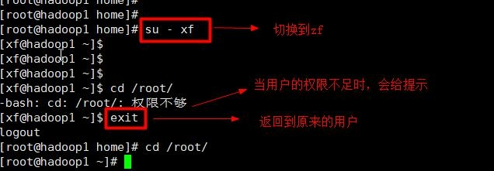

尚硅谷Linux 课程

8.6.4细节说明

1)从权限高的用户切换到权限低的用户，不需要输入密码，反之需要。

2)当需要返回到原来用户时，使用exit指令

* 1. 用户组

8.7.1介绍

类似于角色，系统可以对有共性的多个用户进行统一的管理。

8.7.2增加组

groupadd 组名

8.7.3案例演示

8.7.4删除组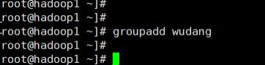

指令(基本语法)

groupdel 组名

8.7.5案例演示

更多Java –大数据 –前端 –python人工智能资料下载，可访问百度：尚硅谷官网 第36页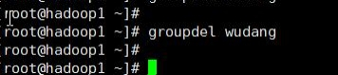

尚硅谷Linux 课程

* 1. 增加用户时直接加上组

8.8.1指令(基本语法)

useradd -g 用户组 用户名

8.8.2案例演示

增加一个用户 zwj, 直接将他指定到 wudang

步骤看演示：

* 1. 修改用户的组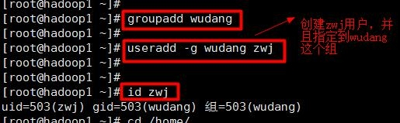

8.9.1指令(基本语法)

usermod -g 用户组 用户名

8.9.2案例演示

创建一个shaolin组，让将zwj 用户修改到shaolin

更多Java –大数据 –前端 –python人工智能资料下载，可访问百度：尚硅谷官网 第37页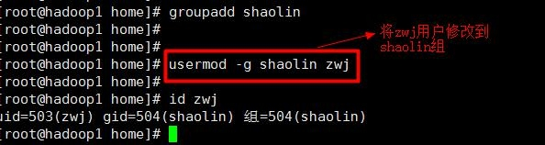

尚硅谷Linux 课程

* 1. /etc/passwd 文件

用户（user）的配置文件，记录用户的各种信息

每行的含义：用户名:口令:用户标识号:组标识号:注释性描述:主目录:登录Shell

8.11 /etc/shadow 文件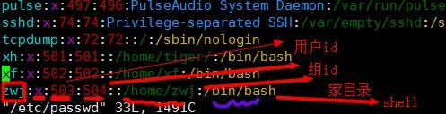

口令的配置文件

每行的含义：登录名:加密口令:最后一次修改时间:最小时间间隔:最大时间间隔:警告时间:不活动时间:失效时间:标志

8.12 /etc/group 文件

组(group)的配置文件，记录Linux 包含的组的信息

每行含义：组名:口令:组标识号:组内用户列表

更多Java –大数据 –前端 –python人工智能资料下载，可访问百度：尚硅谷官网 第38页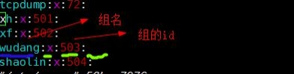

尚硅谷Linux 课程

第 9 章 实操篇 实用指令

* 1. 指定运行级别

运行级别说明：

1. ：关机
2. ：单用户【找回丢失密码】

2：多用户状态没有网络服务

3：多用户状态有网络服务

4：系统未使用保留给用户

5：图形界面

6：系统重启

常用运行级别是3和5 ，要修改默认的运行级别可改文件

/etc/inittab的id:5:initdefault:这一行中的数字

运行级别的示意图：

更多Java –大数据 –前端 –python人工智能资料下载，可访问百度：尚硅谷官网 第39页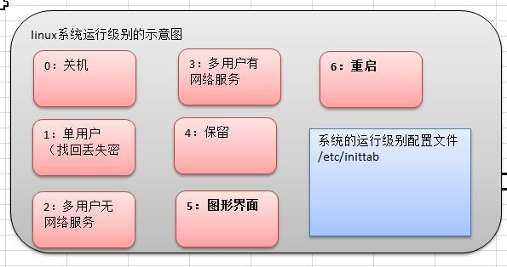

尚硅谷Linux 课程

* 1. 切换到指定运行级别的指令

9.2.1基本语法

init [012356]

9.2.2应用实例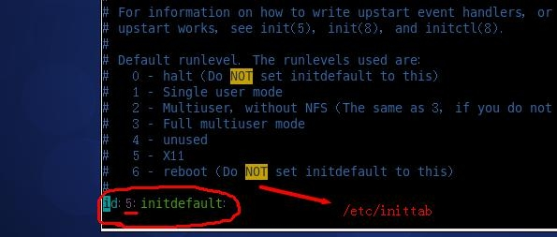

案例1： 通过init 来切换不同的运行级别，比如动 5->3 ， 然后关机

init 3

init 5

init 0

9.2.3面试题

如何找回root密码，如果我们不小心，忘记root 密码，怎么找回。

思路： 进入到 单用户模式，然后修改 root 密码。因为进入单用户模式，root 不需要密码就可以登录。

演示一把（注意观察）：

更多Java –大数据 –前端 –python人工智能资料下载，可访问百度：尚硅谷官网 第40页

尚硅谷Linux 课程总结

开机->在引导时输入 回车键-> 看到一个界面输入 e -> 看到一个新的界面，选中第二行（编辑

内核）在输入 e-> 在这行最后输入 1 ,再输入 回车键->再次输入b ,这时就会进入到单用户模式。

这时，我们就进入到单用户模式，使用passwd 指令来修改root 密码。

9.2.4课堂练习:

1. 假设我们的root密码忘记了，请问如何找回密码
2. 请设置我们的 运行级别，linux 运行后，直接进入到 命令行界面，即进入到3运行级别 vim /etc/inittab

将 id:5:initdefault:这一行中的数字, 5这个数字改成对应的运行级别即可。

* 1. 帮助指令

9.3.1介绍

当我们对某个指令不熟悉时，我们可以使用Linux 提供的帮助指令来了解这个指令的使用方法。9.3.2man 获得帮助信息

* 基本语法

man [命令或配置文件]（功能描述：获得帮助信息）

* 应用实例

案例：查看ls命令的帮助信息

9.3.3help指令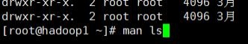

* 基本语法

更多Java –大数据 –前端 –python人工智能资料下载，可访问百度：尚硅谷官网 第41页

尚硅谷Linux 课程

help 命令 （功能描述：获得shell内置命令的帮助信息）

* 应用实例

案例：查看cd命令的帮助信息

9.3.4当一个指令不熟悉如何学习的建议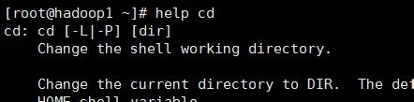

百度帮助更直接

虽然上面两个都可以来获取指令帮助，但是需要英语功底，如果英语不太好的，我还是推荐大家 直接百度靠谱。 ifconfig

更多Java –大数据 –前端 –python人工智能资料下载，可访问百度：尚硅谷官网 第42页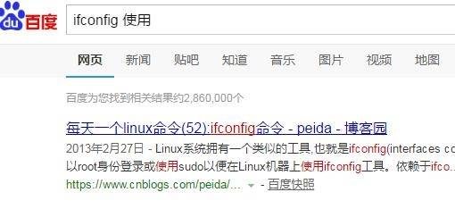

尚硅谷Linux 课程

* 1. 文件目录类

9.4.1pwd 指令

•基本语法

pwd (功能描述：显示当前工作目录的绝对路径)

•应用实例

案例：显示当前工作目录的绝对路径

9.4.2ls指令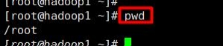

•基本语法

ls [选项] [目录或是文件]

•常用选项

-a ：显示当前目录所有的文件和目录，包括隐藏的。

-l ：以列表的方式显示信息

•应用实例

案例:查看当前目录的所有内容信息

更多Java –大数据 –前端 –python人工智能资料下载，可访问百度：尚硅谷官网 第43页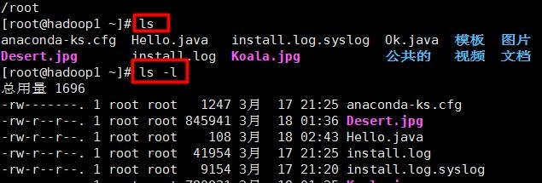

尚硅谷Linux 课程

9.4.3cd 指令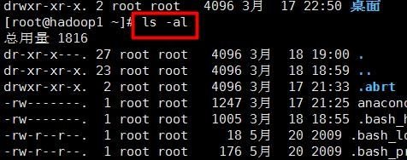

•基本语法

cd [参数] (功能描述：切换到指定目录)

•常用参数

绝对路径和相对路径

如何理解绝对路径和相对路径：

cd ~ 或者cd ：回到自己的家目录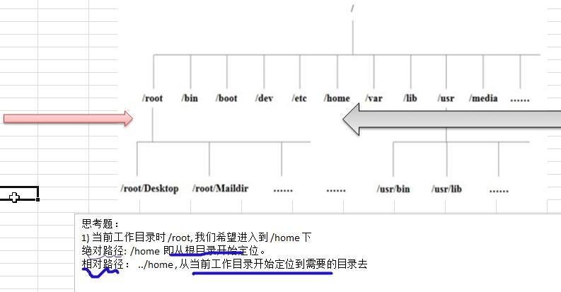

cd .. 回到当前目录的上一级目录

•应用实例

案例1：使用绝对路径切换到root目录

更多Java –大数据 –前端 –python人工智能资料下载，可访问百度：尚硅谷官网 第44页

尚硅谷Linux 课程

cd /root

案例2: 使用相对路径到/root 目录

这里我们需要知道该用户目录在哪个目录下，才能写出这个指令，假设在/usr/lib

cd ../../root

案例3：表示回到当前目录的上一级目录

cd ..

案例4：回到家目录

cd

cd ~

9.4.4mkdir指令

mkdir指令用于创建目录(make directory)

基本语法

mkdir [选项] 要创建的目录

•常用选项

-p ：创建多级目录

•应用实例

案例1:创建一个目录 /home/dog

案例2:创建多级目录 /home/animal/tiger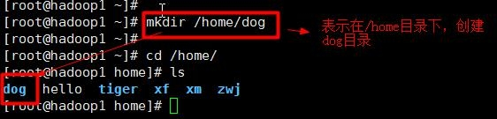

更多Java –大数据 –前端 –python人工智能资料下载，可访问百度：尚硅谷官网 第45页

尚硅谷Linux 课程

9.4.5rmdir指令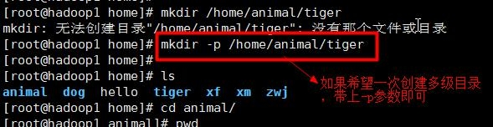

介绍

rmdir指令删除空目录

基本语法

rmdir [选项] 要删除的空目录

应用实例

案例1:删除一个目录 /home/dog

使用细节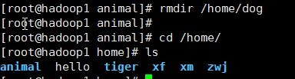

rmdir 删除的是空目录，如果目录下有内容时无法删除的。

提示：如果需要删除非空目录，需要使用 rm -rf 要删除的目录

更多Java –大数据 –前端 –python人工智能资料下载，可访问百度：尚硅谷官网 第46页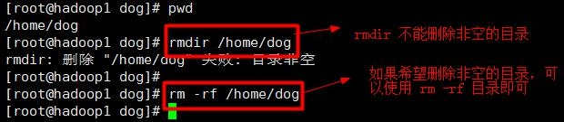

尚硅谷Linux 课程

9.4.6touch指令

touch指令创建空文件

•基本语法

touch 文件名称

•应用实例

案例1: 创建一个空文件 hello.txt

9.4.7cp指令[重要]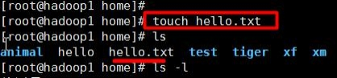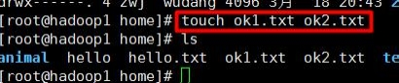

cp 指令拷贝文件到指定目录

•基本语法

cp [选项] source dest

•常用选项

-r ：递归复制整个文件夹

•应用实例

案例1: 将 /home/aaa.txt 拷贝到 /home/bbb 目录下[拷贝单个文件]

更多Java –大数据 –前端 –python人工智能资料下载，可访问百度：尚硅谷官网 第47页

尚硅谷Linux 课程

案例2: 递归复制整个文件夹，举例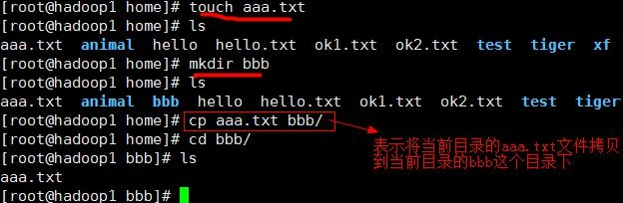

将/home/test 整个目录拷贝到 /home/zwj目录

•使用细节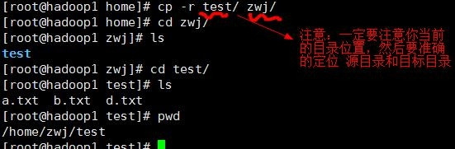

强制覆盖不提示的方法：\cp

技术小技巧：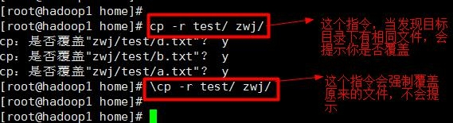

可以通过 上下箭头的键，调出原来使用过的指令。

更多Java –大数据 –前端 –python人工智能资料下载，可访问百度：尚硅谷官网 第48页

尚硅谷Linux 课程

9.4.8rm指令

rm 指令移除【删除】文件或目录

•基本语法

rm [选项] 要删除的文件或目录

•常用选项

-r ：递归删除整个文件夹

-f ： 强制删除不提示

•应用实例

案例1: 将 /home/aaa.txt 删除

案例2: 递归删除整个文件夹 /home/bbb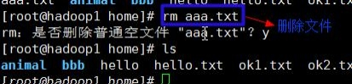

•使用细节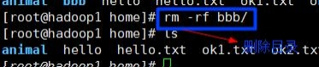

强制删除不提示的方法：带上 -f 参数即可

更多Java –大数据 –前端 –python人工智能资料下载，可访问百度：尚硅谷官网 第49页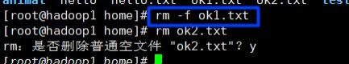

尚硅谷Linux 课程9.4.9 mv指令

mv 移动文件与目录或重命名

•基本语法

mv oldNameFile newNameFile (功能描述：重命名)

mv /temp/movefile /targetFolder (功能描述：移动文件)

•应用实例

案例1: 将 /home/aaa.txt 文件 重新命名为 pig.txt

案例2:将 /home/pig.txt 文件 移动到 /root 目录下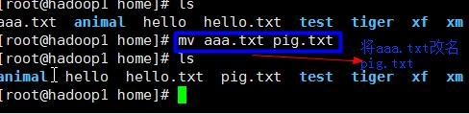

9.4.10 cat指令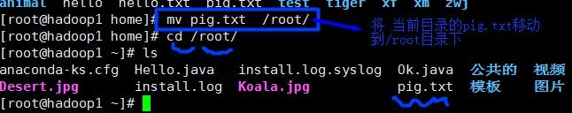

cat 查看文件内容，是以只读的方式打开。

•基本语法

cat [选项] 要查看的文件

•常用选项

-n ：显示行号

更多Java –大数据 –前端 –python人工智能资料下载，可访问百度：尚硅谷官网 第50页

尚硅谷Linux 课程•应用实例

案例1: /etc/profile 文件内容，并显示行号

•使用细节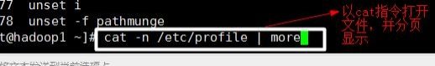

cat 只能浏览文件，而不能修改文件，为了浏览方便，一般会带上 管道命令 | more cat 文件名 | more [分页浏览]

9.4.11 more指令

more指令是一个基于VI编辑器的文本过滤器，它以全屏幕的方式按页显示文本文件的内容。more 指令中内置了若干快捷键，详见操作说明

•基本语法

more 要查看的文件

•操作说明

•应用实例

案例: 采用more查看文件

/etc/profile

快捷键一栏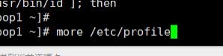

更多Java –大数据 –前端 –python人工智能资料下载，可访问百度：尚硅谷官网 第51页

尚硅谷Linux 课程

9.4.12 less指令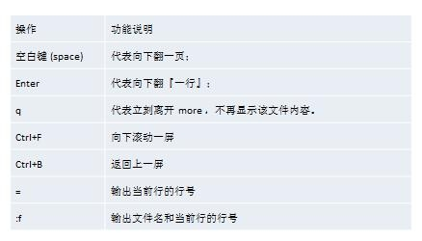

less指令用来分屏查看文件内容，它的功能与more指令类似，但是比 more指令更加强大，支持

各种显示终端。less指令在显示文件内容时，并不是一次将整个文件加载之后才显示，而是根据显示 需要加载内容，对于显示大型文件具有较高的效率。

•基本语法

less 要查看的文件

•操作说明

•应用实例

案例: 采用less查看一个大文件文件 /opt/金庸-射雕英雄传txt精校版.txt

快捷键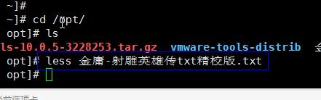

更多Java –大数据 –前端 –python人工智能资料下载，可访问百度：尚硅谷官网 第52页

尚硅谷Linux 课程

9.4.13 > 指令 和 >> 指令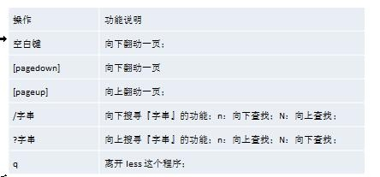

介绍

> 指令 和 >> 指令

> 输出重定向 : 会将原来的文件的内容覆盖

>> 追加： 不会覆盖原来文件的内容，而是追加到文件的尾部。

•基本语法

1. ls -l >文件 （功能描述：列表的内容写入文件a.txt中（覆盖写））

说明：ls -l > a.txt , 将ls -l 的显示的内容覆盖写入到a.txt文件，如果该文件不存在，就创建该文 件。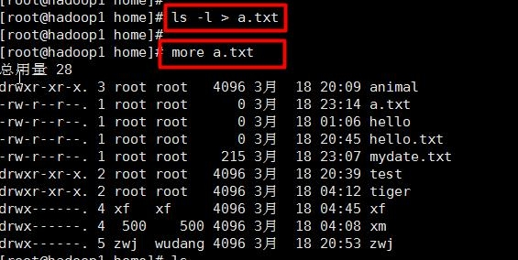

更多Java –大数据 –前端 –python人工智能资料下载，可访问百度：尚硅谷官网 第53页

尚硅谷Linux 课程

1. ls -al >>文件 （功能描述：列表的内容追加到文件aa.txt的末尾）
2. cat 文件1 > 文件2（功能描述：将文件1的内容覆盖到文件2）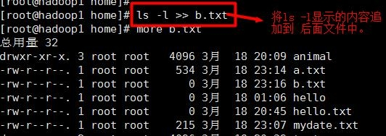
3. echo "内容" >> 文件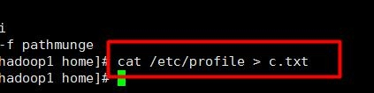

•应用实例

案例1: 将 /home 目录下的文件列表 写入到 /home/info.txt 中

案例2: 将当前日历信息 追加到 /home/mycal 文件中 [提示 cal ]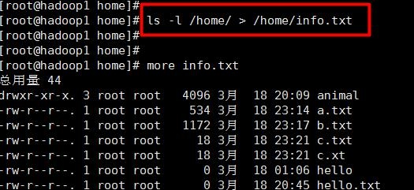

更多Java –大数据 –前端 –python人工智能资料下载，可访问百度：尚硅谷官网 第54页

尚硅谷Linux 课程

9.4.14 echo指令

echo 输出内容到控制台。

•基本语法

echo [选项] [输出内容]

•应用实例

案例: 使用echo 指令输出环境变量,输出当前的环境路径。

案例: 使用echo 指令输出 hello,world!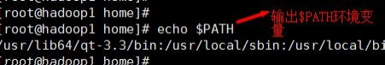

9.4.15 head指令

head 用于显示文件的开头部分内容，默认情况下head指令显示文件的前10行内容

•基本语法

head 文件 (功能描述：查看文件头10行内容)

head -n 5 文件 (功能描述：查看文件头5行内容，5可以是任意行数)

•应用实例

案例: 查看/etc/profile 的前面5行代码

更多Java –大数据 –前端 –python人工智能资料下载，可访问百度：尚硅谷官网 第55页

尚硅谷Linux 课程

9.4.16 tail指令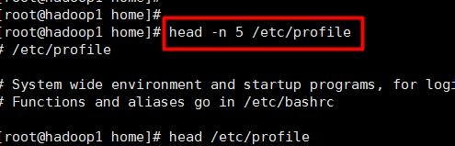

tail用于输出文件中尾部的内容，默认情况下tail指令显示文件的后10行内容。

•基本语法

1. tail 文件 （功能描述：查看文件后10行内容）
2. tail -n 5 文件 （功能描述：查看文件后5行内容，5可以是任意行数）
3. tail -f 文件 （功能描述：实时追踪该文档的所有更新，工作经常使用）

•应用实例

案例1: 查看/etc/profile 最后5行的代码

案例2: 实时监控 mydate.txt , 看看到文件有变化时，是否看到， 实时的追加日期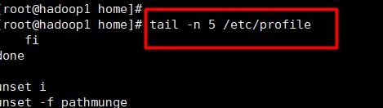

更多Java –大数据 –前端 –python人工智能资料下载，可访问百度：尚硅谷官网 第56页

尚硅谷Linux 课程

9.4.17 ln 指令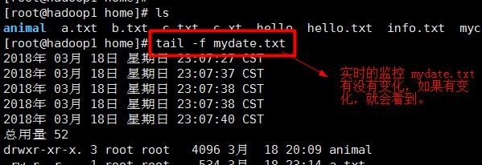

软链接也叫符号链接，类似于windows里的快捷方式，主要存放了链接其他文件的路径

•基本语法

ln -s [原文件或目录] [软链接名] （功能描述：给原文件创建一个软链接）

•应用实例

案例1: 在/home 目录下创建一个软连接 linkToRoot，连接到 /root 目录

案例2: 删除软连接 linkToRoot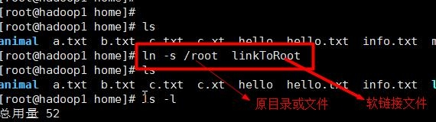

更多Java –大数据 –前端 –python人工智能资料下载，可访问百度：尚硅谷官网 第57页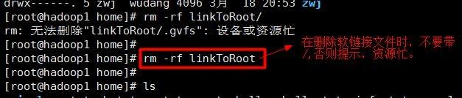

尚硅谷Linux 课程

•细节说明

当我们使用pwd指令查看目录时，仍然看到的是软链接所在目录。

9.4.18 history指令

查看已经执行过历史命令,也可以执行历史指令

•基本语法

history （功能描述：查看已经执行过历史命令）

•应用实例

案例1: 显示所有的历史命令

案例2: 显示最近使用过的10个指令。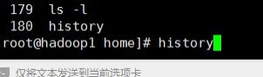

案例3：执行历史编号为5的指令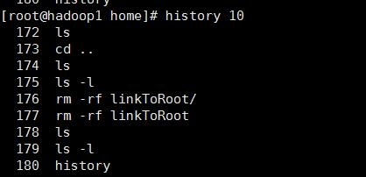

更多Java –大数据 –前端 –python人工智能资料下载，可访问百度：尚硅谷官网 第58页

尚硅谷Linux 课程

* 1. 时间日期类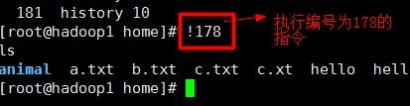

9.5.1 date指令-显示当前日期

•基本语法

1. date （功能描述：显示当前时间）
2. date +%Y （功能描述：显示当前年份）
3. date +%m （功能描述：显示当前月份）
4. date +%d （功能描述：显示当前是哪一天）
5. date "+%Y-%m-%d %H:%M:%S"（功能描述：显示年月日时分秒）

•应用实例

案例1: 显示当前时间信息

案例2: 显示当前时间年月日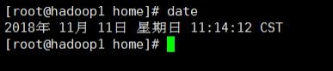

案例3: 显示当前时间年月日时分秒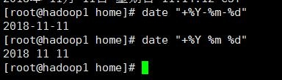

更多Java –大数据 –前端 –python人工智能资料下载，可访问百度：尚硅谷官网 第59页

尚硅谷Linux 课程

9.5.2date指令-设置日期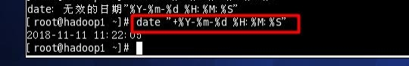

•基本语法

date -s 字符串时间

•应用实例

案例1: 设置系统当前时间 ， 比如设置成 2018-10-10 11:22:22

9.5.3cal指令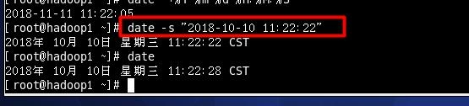

查看日历指令

•基本语法

cal [选项] （功能描述：不加选项，显示本月日历）

•应用实例

案例1: 显示当前日历

更多Java –大数据 –前端 –python人工智能资料下载，可访问百度：尚硅谷官网 第60页

尚硅谷Linux 课程

案例2: 显示2020年日历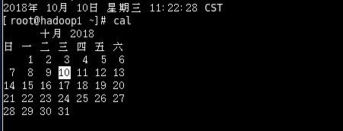

* 1. 搜索查找类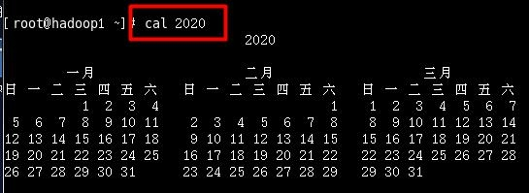

9.6.1find指令

find指令将从指定目录向下递归地遍历其各个子目录，将满足条件的文件或者目录显示在终端。 •基本语法

find [搜索范围] [选项]

•选项说明

•应用实例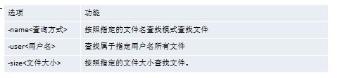

案例1: 按文件名：根据名称查找/home 目录下的hello.txt文件

更多Java –大数据 –前端 –python人工智能资料下载，可访问百度：尚硅谷官网 第61页

尚硅谷Linux 课程

案例2：按拥有者：查找/opt目录下，用户名称为 nobody的文件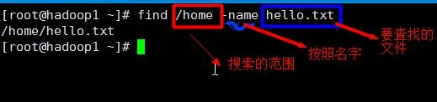

案例3：查找整个linux系统下大于20m的文件（+n 大于 -n 小于 n等于）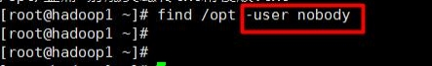

1m = 1024k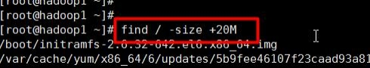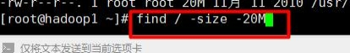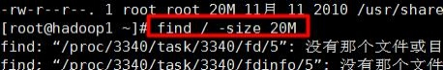

查询 / 目录下，所有 .txt的文件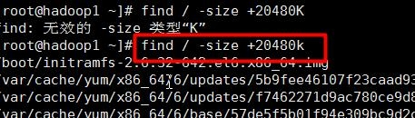

更多Java –大数据 –前端 –python人工智能资料下载，可访问百度：尚硅谷官网 第62页

尚硅谷Linux 课程

9.6.2locate指令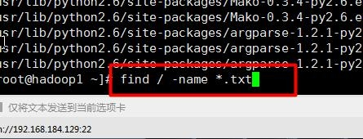

locaate 指令可以快速定位文件路径。locate 指令利用事先建立的系统中所有文件名称及路径的locate数据库实现快速定位给定的文件。Locate指令无需遍历整个文件系统，查询速度较快。为了保证查询结果的准确度，管理员必须定期更新locate时刻。

•基本语法

locate 搜索文件

•特别说明

由于locate指令基于数据库进行查询，所以第一次运行前，必须使用updatedb 指令创建 locate数 据库。

•应用实例

案例1: 请使用locate 指令快速定位 hello.txt 文件所在目录

更多Java –大数据 –前端 –python人工智能资料下载，可访问百度：尚硅谷官网 第63页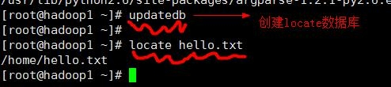

尚硅谷Linux 课程

9.6.3 grep指令和 管道符号 |

grep 过滤查找 ， 管道符，“|”，表示将前一个命令的处理结果输出传递给后面的命令处理。 •基本语法

grep [选项] 查找内容 源文件

•常用选项

•应用实例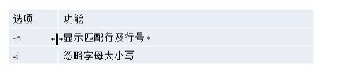

案例1: 请在 hello.txt 文件中，查找 "yes" 所在行，并且显示行号

* 1. 压缩和解压类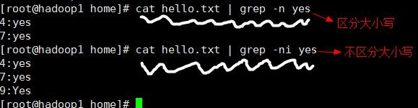

9.7.1gzip/gunzip 指令

gzip 用于压缩文件， gunzip 用于解压的

•基本语法

更多Java –大数据 –前端 –python人工智能资料下载，可访问百度：尚硅谷官网 第64页

尚硅谷Linux 课程

gzip 文件 （功能描述：压缩文件，只能将文件压缩为*.gz文件）

gunzip 文件.gz （功能描述：解压缩文件命令）

•应用实例

案例1: gzip压缩， 将 /home下的 hello.txt文件进行压缩

案例2: gunzip压缩， 将 /home下的 hello.txt.gz 文件进行解压缩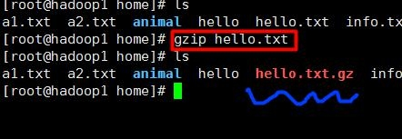

细节说明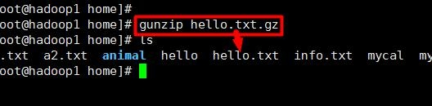

当我们使用gzip 对文件进行压缩后，不会保留原来的文件。

9.7.2 zip/unzip 指令

zip 用于压缩文件， unzip 用于解压的，这个在项目打包发布中很有用的

•基本语法

zip [选项] XXX.zip 将要压缩的内容（功能描述：压缩文件和目录的命令）

unzip [选项] XXX.zip （功能描述：解压缩文件）

•zip常用选项

-r：递归压缩，即压缩目录

更多Java –大数据 –前端 –python人工智能资料下载，可访问百度：尚硅谷官网 第65页

尚硅谷Linux 课程•unzip的常用选项

-d<目录> ：指定解压后文件的存放目录

•应用实例

案例1: 将 /home下的 所有文件进行压缩成 mypackage.zip

案例2: 将 mypackge.zip 解压到 /opt/tmp 目录下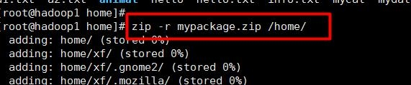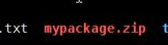

9.7.3 tar 指令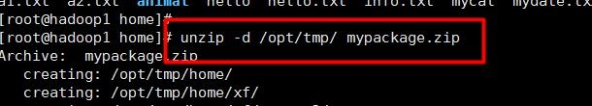

tar 指令 是打包指令，最后打包后的文件是 .tar.gz 的文件。

•基本语法

tar [选项] XXX.tar.gz 打包的内容 (功能描述：打包目录，压缩后的文件格式.tar.gz)

•选项说明

更多Java –大数据 –前端 –python人工智能资料下载，可访问百度：尚硅谷官网 第66页

尚硅谷Linux 课程

•应用实例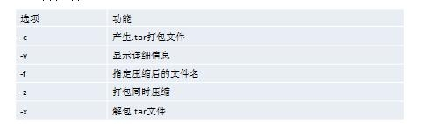

案例1: 压缩多个文件，将 /home/a1.txt 和 /home/a2.txt 压缩成 a.tar.gz

案例2: 将/home 的文件夹 压缩成 myhome.tar.gz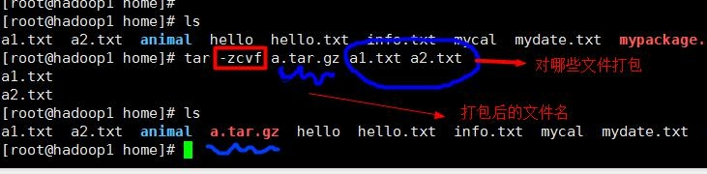

案例3: 将 a.tar.gz 解压到当前目录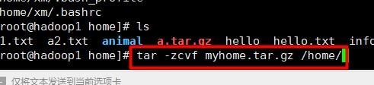

案例4: 将myhome.tar.gz 解压到 /opt/ 目录下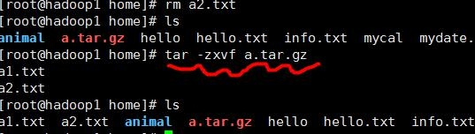

更多Java –大数据 –前端 –python人工智能资料下载，可访问百度：尚硅谷官网 第67页

尚硅谷Linux 课程

指定解压到的那个目录，事先要存在才能成功，否则会报错。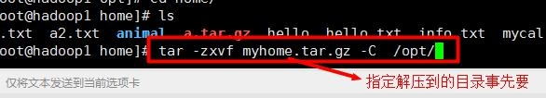

更多Java –大数据 –前端 –python人工智能资料下载，可访问百度：尚硅谷官网 第68页

尚硅谷Linux 课程

第 10 章 实操篇 组管理和权限管理

10.1Linux组基本介绍

在linux中的每个用户必须属于一个组，不能独立于组外。在linux中每个文件

有所有者、所在组、其它组的概念。

1. 所有者
2. 所在组
3. 其它组
4. 改变用户所在的组

10.2文件/目录 所有者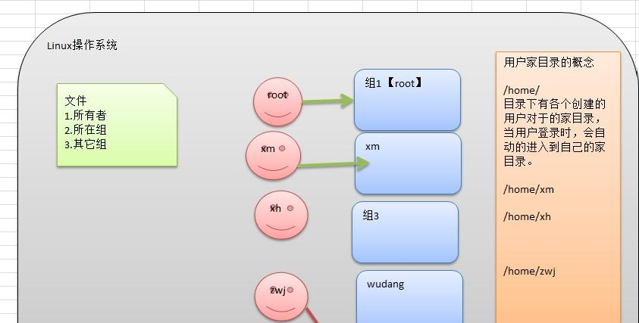

一般为文件的创建者,谁创建了该文件，就自然的成为该文件的所有者。

10.2.1 查看文件的所有者

1. 指令：ls -ahl
2. 应用实例：创建一个组 police,再创建一个用户 tom,将 tom放在 police 组 ,然后使用 tom来创 建一个文件 ok.txt，看看情况如何

更多Java –大数据 –前端 –python人工智能资料下载，可访问百度：尚硅谷官网 第69页

尚硅谷Linux 课程

10.2.2 修改文件所有者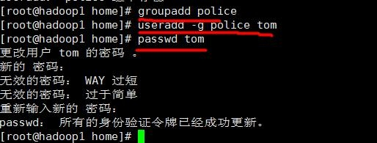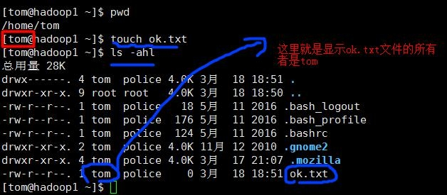

•指令：chown 用户名 文件名

•应用案例

要求：使用root 创建一个文件apple.txt ，然后将其所有者修改成 tom

更多Java –大数据 –前端 –python人工智能资料下载，可访问百度：尚硅谷官网 第70页

尚硅谷Linux 课程

10.3组的创建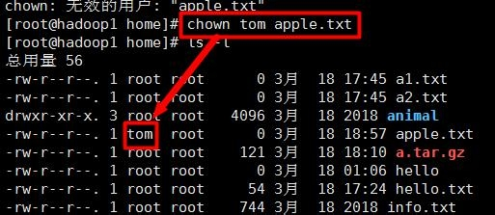

10.3.1 基本指令

groupadd 组名

10.3.2 应用实例:

创建一个组, ,monster

创建一个用户 fox ，并放入到 monster组中

10.4文件/目录 所在组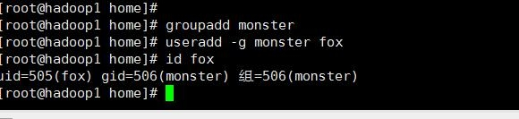

当某个用户创建了一个文件后，默认这个文件的所在组就是该用户所在的组。

10.4.1 查看文件/目录所在组

•基本指令

更多Java –大数据 –前端 –python人工智能资料下载，可访问百度：尚硅谷官网 第71页

尚硅谷Linux 课程ls –ahl

•应用实例

10.4.2 修改文件所在的组

•基本指令

chgrp 组名 文件名

•应用实例

使用root用户创建文件 orange.txt ,看看当前这个文件属于哪个组，然后将这个文件所在组，修改 到 police组。

10.5其它组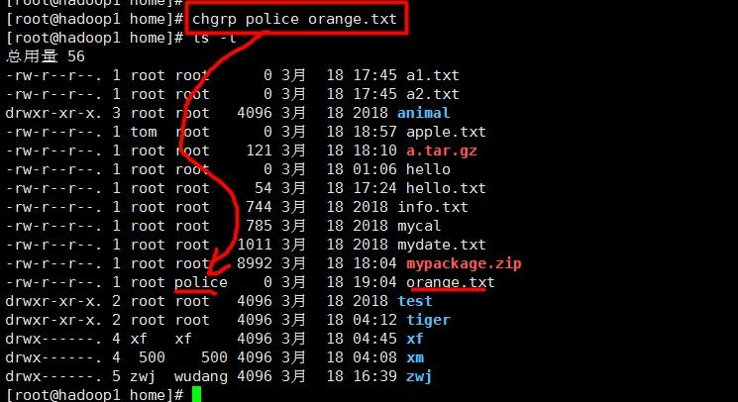

除文件的所有者和所在组的用户外，系统的其它用户都是文件的其它组.

10.6改变用户所在组

更多Java –大数据 –前端 –python人工智能资料下载，可访问百度：尚硅谷官网 第72页

尚硅谷Linux 课程

在添加用户时，可以指定将该用户添加到哪个组中，同样的用root的管理权限可以改变某个用户所在的组。

10.6.1 改变用户所在组

1. usermod –g 组名 用户名
2. usermod –d 目录名 用户名 改变该用户登陆的初始目录。

10.6.2 应用实例

创建一个土匪组（bandit）将 tom 这个用户从原来所在的police组，修改到 bandit(土匪) 组

10.7权限的基本介绍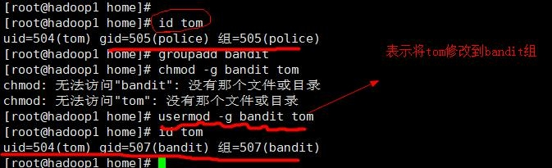

ls -l 中显示的内容如下：

**-rwxrw-r--** 1 root root 1213 Feb 2 09:39 abc

0-9位说明

1)第0位确定文件类型(d, - , l , c , b)

2)第1-3位确定所有者（该文件的所有者）拥有该文件的权限。---User

3)第4-6位确定所属组（同用户组的）拥有该文件的权限，---Group

4)第7-9位确定其他用户拥有该文件的权限 ---Other

更多Java –大数据 –前端 –python人工智能资料下载，可访问百度：尚硅谷官网 第73页

尚硅谷Linux 课程

10.8rwx权限详解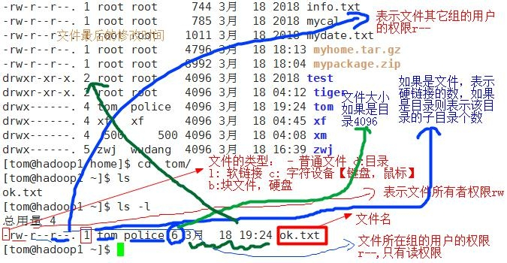

10.8.1 rwx作用到文件

1. [ r ]代表可读(read): 可以读取,查看
2. [ w ]代表可写(write): 可以修改,但是不代表可以删除该文件,删除一个文件的前提条件是对该文件所在的目录有写权限，才能删除该文件.
3. [ x ]代表可执行(execute):可以被执行

10.8.2 rwx作用到目录

1. [ r ]代表可读(read): 可以读取，ls查看目录内容
2. [ w ]代表可写(write): 可以修改,目录内创建+删除+重命名目录
3. [ x ]代表可执行(execute):可以进入该目录

10.9文件及目录权限实际案例

ls -l 中显示的内容如下：(记住)

-rwxrw-r-- 1 root root 1213 Feb 2 09:39 abc

更多Java –大数据 –前端 –python人工智能资料下载，可访问百度：尚硅谷官网 第74页

尚硅谷Linux 课程

1. 个字符确定不同用户能对文件干什么

第一个字符代表文件类型： 文件 (-),目录(d),链接(l)

其余字符每3个一组(rwx) 读(r) 写(w) 执行(x)

第一组rwx : 文件拥有者的权限是读、写和执行

第二组rw- : 与文件拥有者同一组的用户的权限是读、写但不能执行

第三组r-- : 不与文件拥有者同组的其他用户的权限是读不能写和执行

可用数字表示为: r=4,w=2,x=1 因此rwx=4+2+1=7

1 文件：硬连接数或 目录：子目录数

root 用户

root 组

1213 文件大小(字节)，如果是文件夹，显示 4096字节

Feb 2 09:39 最后修改日期

abc 文件名

10.10 修改权限-chmod

10.10.1 基本说明：

通过chmod指令，可以修改文件或者目录的权限

10.10.2 第一种方式：+ 、-、= 变更权限

u:所有者 g:所有组 o:其他人 a:所有人(u、g、o的总和)

1. chmod u=rwx,g=rx,o=x 文件目录名
2. chmod o+w 文件目录名
3. chmod a-x 文件目录名

• 案例演示

1. 给abc文件 的所有者读写执行的权限，给所在组读执行权限，给其它组读执行权限。

更多Java –大数据 –前端 –python人工智能资料下载，可访问百度：尚硅谷官网 第75页

尚硅谷Linux 课程

1. 给abc文件的所有者除去执行的权限，增加组写的权限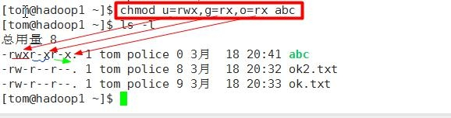
2. 给abc文件的所有用户添加读的权限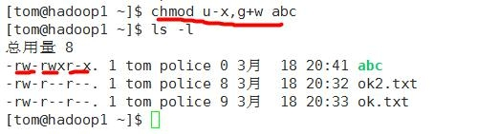

10.10.3 第二种方式：通过数字变更权限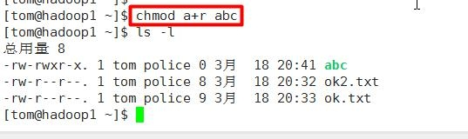

规则：r=4 w=2 x=1 ,rwx=4+2+1=7

chmod u=rwx,g=rx,o=x 文件目录名

相当于 chmod 751 文件目录名

• 案例演示

更多Java –大数据 –前端 –python人工智能资料下载，可访问百度：尚硅谷官网 第76页

尚硅谷Linux 课程

要求：将 /home/abc.txt 文件的权限修改成 rwxr-xr-x, 使用给数字的方式实现：

rwx = 4+2+1 = 7

r-x = 4+1=5

r-x = 4+1 =5

指令：chmod 755 /home/abc.txt

10.11 修改文件所有者-chown

10.11.1 基本介绍

chown newowner file 改变文件的所有者

chown newowner:newgroup file 改变用户的所有者和所有组

-R 如果是目录 则使其下所有子文件或目录递归生效

10.11.2 案例演示：

1. 请将 /home/abc .txt 文件的所有者修改成 tom
2. 请将 /home/kkk 目录下所有的文件和目录的所有者都修改成tom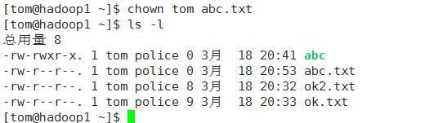

首选我们应该使用root操作。

更多Java –大数据 –前端 –python人工智能资料下载，可访问百度：尚硅谷官网 第77页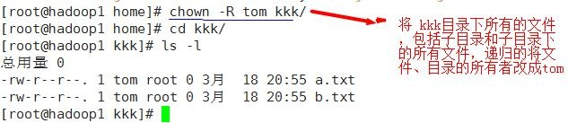

尚硅谷Linux 课程

* 1. 修改文件所在组-chgrp

10.12.1 基本介绍

chgrp newgroup file 改变文件的所有组

10.12.2 案例演示：

1. 请将 /home/abc .txt 文件的所在组修改成 bandit (土匪)

chgrp bandit /home/abc.txt

1. 请将 /home/kkk 目录下所有的文件和目录的所在组都修改成 bandit(土匪)

chgrp -R bandit /home/kkk

* 1. 最佳实践-警察和土匪游戏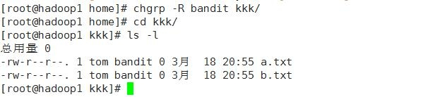

police ， bandit

jack, jerry: 警察

xh, xq: 土匪

1. 创建组

bash> groupadd police

bash> groupadd bandit

1. 创建用户

更多Java –大数据 –前端 –python人工智能资料下载，可访问百度：尚硅谷官网 第78页

尚硅谷Linux 课程

(3) jack 创建一个文件，自己可以读写，本组人可以读，其它组没人任何权限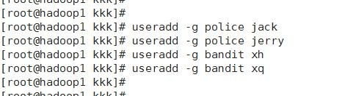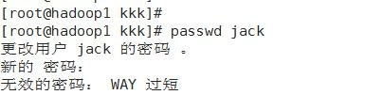

1. jack 修改该文件，让其它组人可以读, 本组人可以读写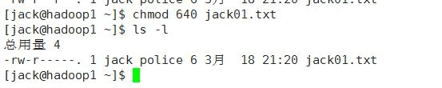
2. xh 投靠 警察，看看是否可以读写.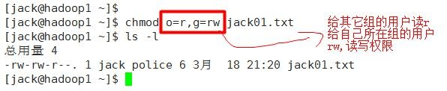

先用root 修改xh的组 ：

使用jack 给他的家目录 /home/jack 的所在组一个rx的权限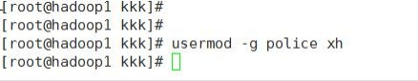

更多Java –大数据 –前端 –python人工智能资料下载，可访问百度：尚硅谷官网 第79页

尚硅谷Linux 课程

xh需要重新注销在到jack 目录就可以操作 jack 的文件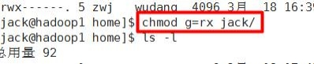

* 1. 课后练习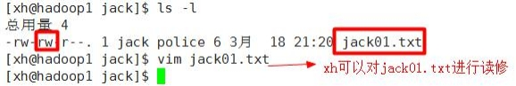

练习文件权限管理[课堂练习]

建立两个组（神仙,妖怪）

建立四个用户(唐僧,悟空，八戒，沙僧)

设置密码

把悟空，八戒放入妖怪 唐僧 沙僧 在神仙

用悟空建立一个文件 （monkey.java 该文件要输出 i am monkey）

给八戒一个可以r w 的权限

八戒修改monkey.java 加入一句话( i am pig)

唐僧 沙僧 对该文件没有权限

把 沙僧 放入妖怪组

让沙僧 修改 该文件 monkey, 加入一句话 ("我是沙僧，我是妖怪!");

* 1. 课后练习题2

1用root登录，建立用户mycentos,自己设定密码

2.用mycentos登录，在主目录下建立目录test/t11/t1

3.在t1中建立一个文本文件aa,用vi编辑其内容为ls –al

更多Java –大数据 –前端 –python人工智能资料下载，可访问百度：尚硅谷官网 第80页

尚硅谷Linux 课程

4.改变aa的权限为可执行文件[可以将当前日期追加到一个文件],运行该文件./aa

5.删除新建立的目录test/t11/t1

6.删除用户mycentos及其主目录中的内容

7.将linux设置成进入到图形界面的

1. 重新启动linux或关机

更多Java –大数据 –前端 –python人工智能资料下载，可访问百度：尚硅谷官网 第81页

尚硅谷Linux 课程

第 11 章 实操篇 crond任务调度

11.1原理示意图

crontab 进行 定时任务的设置，。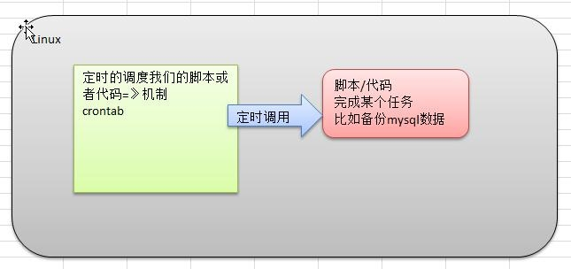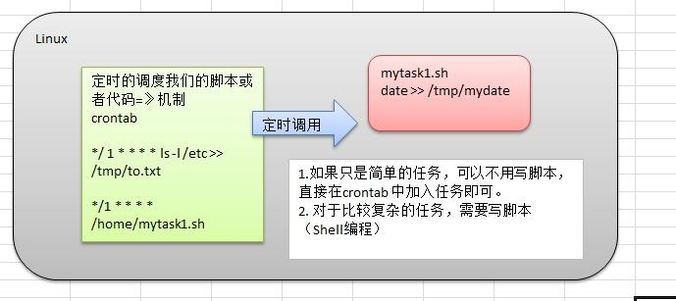

11.2 概述

任务调度：是指系统在某个时间执行的特定的命令或程序。

任务调度分类：1.系统工作：有些重要的工作必须周而复始地执行。如病毒扫描等

更多Java –大数据 –前端 –python人工智能资料下载，可访问百度：尚硅谷官网 第82页

尚硅谷Linux 课程

2.个别用户工作：个别用户可能希望执行某些程序，比如对mysql数据库的备份。

11.3 基本语法

crontab [选项]

11.3.1 常用选项

11.4快速入门

11.4.1 任务的要求

设置任务调度文件：/etc/crontab

设置个人任务调度。执行crontab –e命令。

接着输入任务到调度文件

如：*/1 * * * * ls –l /etc/ > /tmp/to.txt

意思说每小时的每分钟执行ls –l /etc/ > /tmp/to.txt命令

11.4.2 步骤如下

1) cron -e

1. */ 1 * * * * ls -l /etc >> /tmp/to.txt
2. 当保存退出后就程序。
3. 在每一分钟都会自动的调用 ls -l /etc >> /tmp/to.txt

11.4.3 参数细节说明

更多Java –大数据 –前端 –python人工智能资料下载，可访问百度：尚硅谷官网 第83页

尚硅谷Linux 课程

11.5任务调度的几个应用实例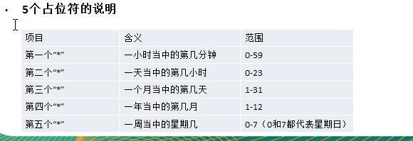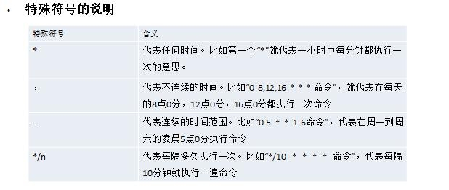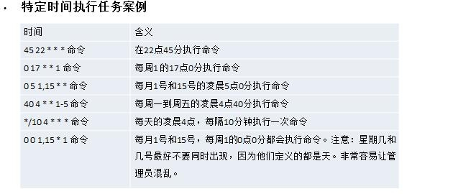

更多Java –大数据 –前端 –python人工智能资料下载，可访问百度：尚硅谷官网 第84页

尚硅谷Linux 课程

11.5.1 案例1：每隔1分钟，就将当前的日期信息，追加到 /tmp/mydate 文件

中

1. 先编写一个文件 /home/mytask1.sh

date >> /tmp/mydate

1. 给mytask1.sh 一个可以执行权限

chmod 744 /home/mytask1.sh

1. crontab -e
2. */1 * * * * /home/mytask1.sh
3. 成功

11.5.2 案例2：每隔1分钟， 将当前日期和日历都追加到 /home/mycal 文件

中

1. 先编写一个文件 /home/mytask2.sh

date >> /tmp/mycal

cal >> /tmp/mycal

1. 给mytask1.sh 一个可以执行权限

chmod 744 /home/mytask2.sh

1. crontab -e
2. */1 * * * * /home/mytask2.sh
3. 成功

11.5.3 案例3: 每天凌晨2:00 将mysql数据库 testdb ，备份到文件中

mydb.bak。

1. 先编写一个文件 /home/mytask3.sh

/usr/local/mysql/bin/mysqldump -u root -proot testdb > /tmp/mydb.bak

1. 给mytask3.sh 一个可以执行权限

更多Java –大数据 –前端 –python人工智能资料下载，可访问百度：尚硅谷官网 第85页

尚硅谷Linux 课程

chmod 744 /home/mytask3.sh

1. crontab -e

4) 0 2 * * * /home/mytask3.sh

1. 成功

11.6crond 相关指令:

1. conrtab –r：终止任务调度。
2. crontab –l：列出当前有那些任务调度
3. service crond restart [重启任务调度]

更多Java –大数据 –前端 –python人工智能资料下载，可访问百度：尚硅谷官网 第86页

尚硅谷Linux 课程

第 12 章 实操篇 Linux磁盘分区、挂载

* 1. 分区基础知识

12.1.1 分区的方式：

1. mbr分区:

1.最多支持四个主分区

2.系统只能安装在主分区

3.扩展分区要占一个主分区

4.MBR最大只支持2TB，但拥有最好的兼容性

1. gtp 分区:

1.支持无限多个主分区（但操作系统可能限制，比如 windows下最多128个分区）

2.最大支持18EB的大容量（1EB=1024 PB，1PB=1024 TB ）

3.windows7 64位以后支持gtp

12.1.2 windows下的磁盘分区

更多Java –大数据 –前端 –python人工智能资料下载，可访问百度：尚硅谷官网 第87页

尚硅谷Linux 课程

* 1. Linux分区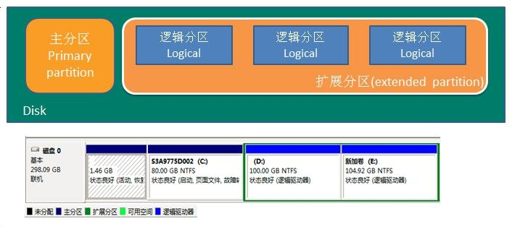

12.2.1 原理介绍

1)Linux来说无论有几个分区，分给哪一目录使用，它归根结底就只有一个根目录，一个独立且 唯一的文件结构 , Linux 中每个分区都是用来组成整个文件系统的一部分。

2)Linux采用了一种叫“载入”的处理方法，它的整个文件系统中包含了一整套的文件和目录， 且将一个分区和一个目录联系起来。这时要载入的一个分区将使它的存储空间在一个目录下获得。

3)示意图

更多Java –大数据 –前端 –python人工智能资料下载，可访问百度：尚硅谷官网 第88页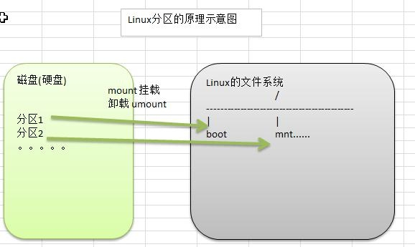

尚硅谷Linux 课程

12.2.2 硬盘说明

1)Linux 硬盘分IDE 硬盘和SCSI硬盘，目前基本上是SCSI硬盘

2)对于IDE 硬盘，驱动器标识符为“hdx~”,其中“hd”表明分区所在设备的类型，这里是指IDE 硬

盘了。“x”为盘号（a为基本盘，b 为基本从属盘，c为辅助主盘，d为辅助从属盘）,“~”代表分区， 前四个分区用数字1到4表示，它们是主分区或扩展分区，从5开始就是逻辑分区。例，hda3表示为第一个IDE硬盘上的第三个主分区或扩展分区,hdb2表示为第二个IDE硬盘上的第二个主分区或扩展 分区。

3)对于 SCSI硬盘则标识为“sdx~”，SCSI 硬盘是用“sd”来表示分区所在设备的类型的，其余则 和IDE硬盘的表示方法一样。

12.2.3 使用lsblk指令查看当前系统的分区情况

更多Java –大数据 –前端 –python人工智能资料下载，可访问百度：尚硅谷官网 第89页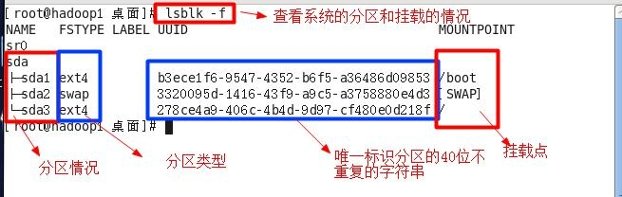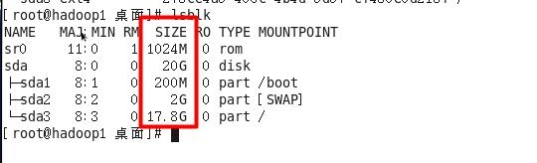

尚硅谷Linux 课程

* 1. 挂载的经典案例

需求是给我们的Linux 系统增加一个新的硬盘，并且挂载到/home/newdisk

12.3.1 如何增加一块硬盘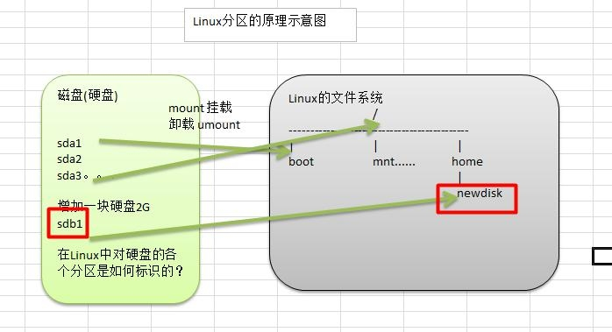

1)虚拟机添加硬盘

2)分区 fdisk /dev/sdb

3)格式化 mkfs -t ext4 /dev/sdb1

4)挂载 先创建一个 /home/newdisk , 挂载 mount /dev/sdb1 /home/newdisk

5)设置可以自动挂载(永久挂载，当你重启系统，仍然可以挂载到 /home/newdisk) 。

vim /etc/fstab

/dev/sdb1 /home/newdisk ext4 defaults 0 0

更多Java –大数据 –前端 –python人工智能资料下载，可访问百度：尚硅谷官网 第90页

尚硅谷Linux 课程

* 1. 具体的操作步骤整理

12.4.1 虚拟机增加硬盘步骤1

在【虚拟机】菜单中，选择【设置】，然后设备列表里添加硬盘，然后一路【下一步】，中间只 有选择磁盘大小的地方需要修改，至到完成。然后重启系统（才能识别）！

12.4.2 虚拟机增加硬盘步骤2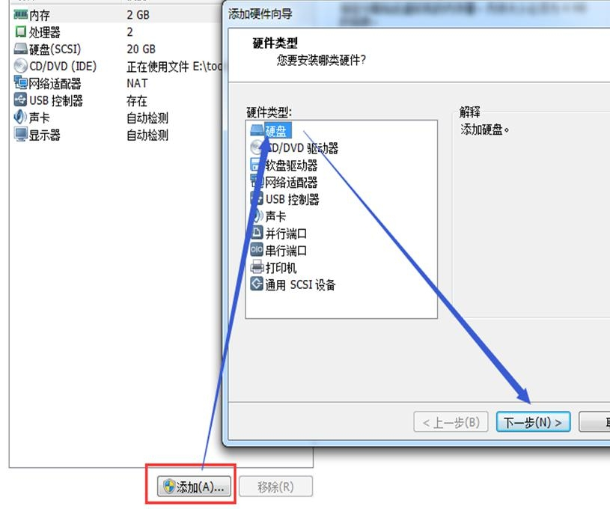

分区命令 fdisk /dev/sdb

开始对/sdb分区

•m 显示命令列表

•p 显示磁盘分区 同 fdisk –l

•n 新增分区

•d 删除分区

•w 写入并退出

说明： 开始分区后输入 n，新增分区，然后选择 p ，分区类型为主分区。两次回车默认剩余全

更多Java –大数据 –前端 –python人工智能资料下载，可访问百度：尚硅谷官网 第91页

尚硅谷Linux 课程

部空间。最后输入w写入分区并退出，若不保存退出输入q。

12.4.3 虚拟机增加硬盘步骤3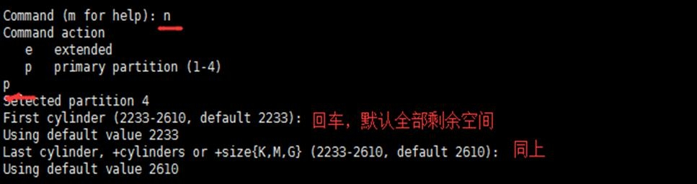

格式化磁盘

分区命令:mkfs -t ext4 /dev/sdb1

其中ext4是分区类型

12.4.4 虚拟机增加硬盘步骤4

挂载: 将一个分区与一个目录联系起来，

•mount 设备名称 挂载目录

•例如： mount /dev/sdb1 /newdisk

•umount 设备名称 或者 挂载目录

•例如： umount /dev/sdb1 或者 umount /newdisk

12.4.5 虚拟机增加硬盘步骤5

永久挂载: 通过修改/etc/fstab 实现挂载

添加完成后 执行mount –a 即刻生效

更多Java –大数据 –前端 –python人工智能资料下载，可访问百度：尚硅谷官网 第92页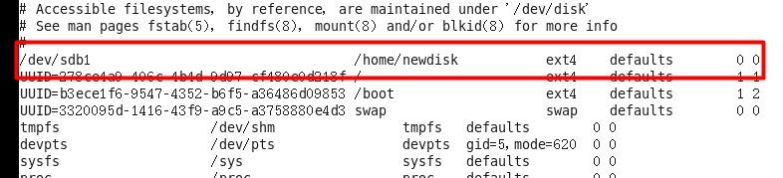

尚硅谷Linux 课程

* 1. 磁盘情况查询

12.5.1 查询系统整体磁盘使用情况

基本语法

df -h

应用实例

查询系统整体磁盘使用情况

12.5.2 查询指定目录的磁盘占用情况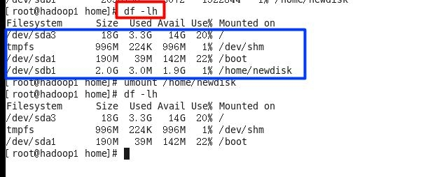

•基本语法

du -h /目录

查询指定目录的磁盘占用情况，默认为当前目录

-s 指定目录占用大小汇总

-h 带计量单位

-a 含文件

--max-depth=1 子目录深度

更多Java –大数据 –前端 –python人工智能资料下载，可访问百度：尚硅谷官网 第93页

尚硅谷Linux 课程

-c 列出明细的同时，增加汇总值

•应用实例

查询 /opt 目录的磁盘占用情况，深度为1

* 1. 磁盘情况-工作实用指令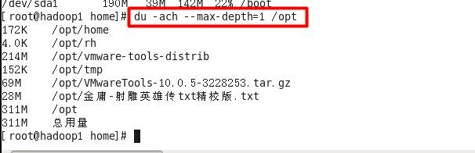

1. 统计/home文件夹下文件的个数
2. 统计/home文件夹下目录的个数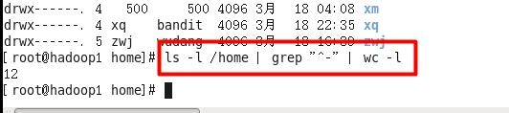
3. 统计/home文件夹下文件的个数，包括子文件夹里的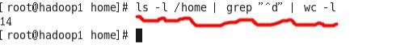
4. 统计文件夹下目录的个数，包括子文件夹里的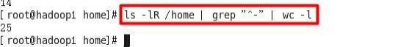

更多Java –大数据 –前端 –python人工智能资料下载，可访问百度：尚硅谷官网 第94页

尚硅谷Linux 课程

1. 以树状显示目录结构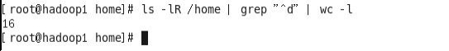

更多Java –大数据 –前端 –python人工智能资料下载，可访问百度：尚硅谷官网 第95页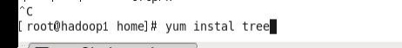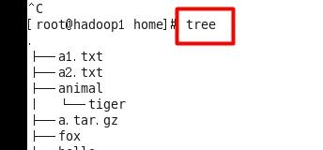

尚硅谷Linux 课程

第 13 章 实操篇 网络配置

* 1. Linux网络配置原理图(含虚拟机)

目前我们的网络配置采用的是NAT。

* 1. 查看网络IP和网关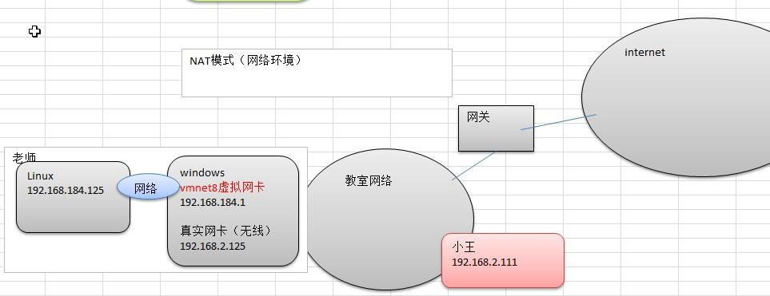

13.2.1 查看虚拟网络编辑器

13.2.2 修改ip地址(修改虚拟网络的ip)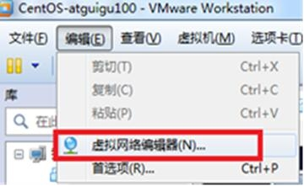

更多Java –大数据 –前端 –python人工智能资料下载，可访问百度：尚硅谷官网 第96页

尚硅谷Linux 课程

13.2.3 查看网关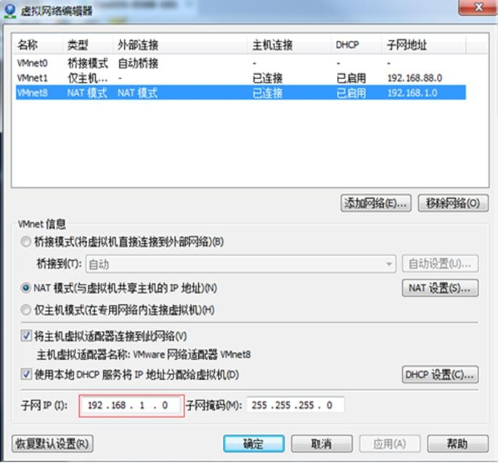

13.2.4 查看windows环境的中VMnet8网络配置 (ipconfig指令)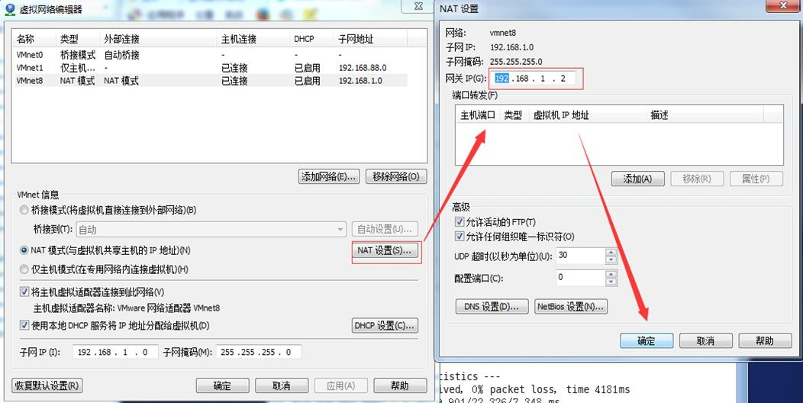

1. 使用ipconfig查看
2. 界面查看

更多Java –大数据 –前端 –python人工智能资料下载，可访问百度：尚硅谷官网 第97页

尚硅谷Linux 课程

* 1. ping 测试主机之间网络连通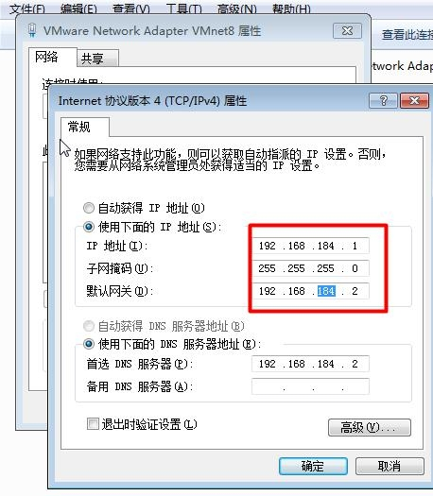

13.3.1 基本语法

ping 目的主机 （功能描述：测试当前服务器是否可以连接目的主机）

13.3.2 应用实例

测试当前服务器是否可以连接百度

[root@hadoop100 桌面]# ping www.baidu.com

* 1. linux网络环境配置

13.4.1 第一种方法(自动获取)

更多Java –大数据 –前端 –python人工智能资料下载，可访问百度：尚硅谷官网 第98页

尚硅谷Linux 课程

缺点: linux启动后会自动获取 IP,缺点是每次自动获取的 ip 地址可能不一样。这个不适用于做服务器，因为我们的服务器的 ip需要时固定的。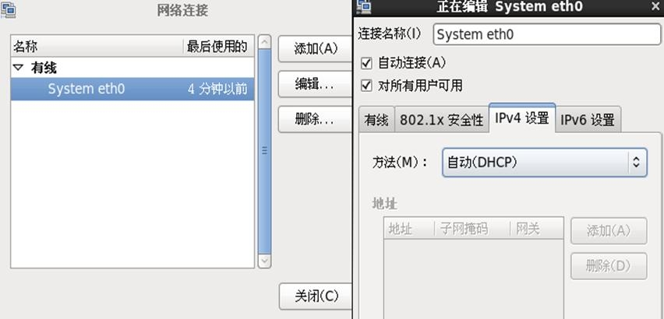

13.4.2 第二种方法(指定固定的ip)

说明

直 接 修 改 配 置 文 件 来 指 定 IP, 并 可 以 连 接 到 外 网 ( 程 序 员 推 荐 ) ， 编 辑 vi

/etc/sysconfig/network-scripts/ifcfg-eth0

要求：将ip地址配置的静态的，ip地址为192.168.184.130

更多Java –大数据 –前端 –python人工智能资料下载，可访问百度：尚硅谷官网 第99页

尚硅谷Linux 课程

修改后，一定要 重启服务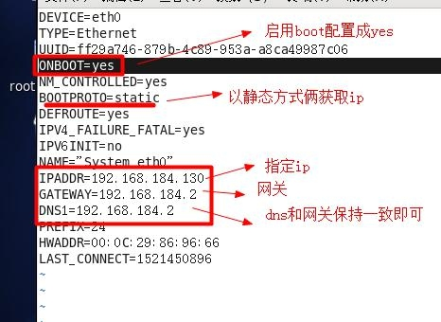

1. service network restart
2. reboot 重启系统

更多Java –大数据 –前端 –python人工智能资料下载，可访问百度：尚硅谷官网 第100页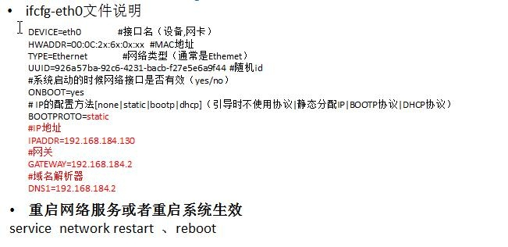

尚硅谷Linux 课程

第 14 章 实操篇 进程管理

* 1. 进程的基本介绍

1)在LINUX中，每个执行的程序（代码）都称为一个进程。每一个进程都分配一个ID号。

2)每一个进程，都会对应一个父进程，而这个父进程可以复制多个子进程。例如www服务器。3)每个进程都可能以两种方式存在的。前台与后台，所谓前台进程就是用户目前的屏幕上可以进

行操作的。后台进程则是实际在操作，但由于屏幕上无法看到的进程，通常使用后台方式执行。

4)一般系统的服务都是以后台进程的方式存在，而且都会常驻在系统中。直到关机才才结束。

* 1. 显示系统执行的进程

14.2.1 说明：

查看进行使用的指令是 ps ,一般来说使用的参数是 ps -aux

更多Java –大数据 –前端 –python人工智能资料下载，可访问百度：尚硅谷官网 第101页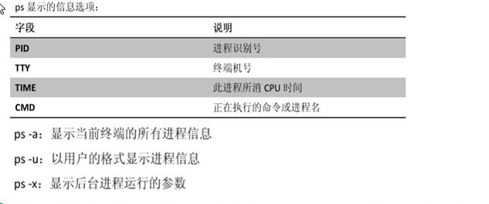

尚硅谷Linux 课程

14.2.2 ps指令详解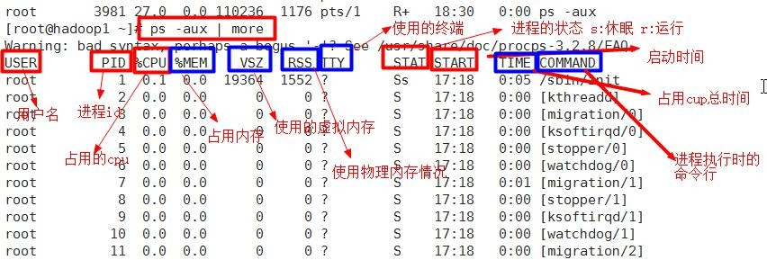

1)指令：ps –aux|grep xxx ，比如我看看有没有sshd服务

2)指令说明

•System V展示风格

•USER：用户名称

•PID：进程号

•%CPU：进程占用CPU的百分比

•%MEM：进程占用物理内存的百分比

•VSZ：进程占用的虚拟内存大小（单位：KB）

•RSS：进程占用的物理内存大小（单位：KB）

•TT：终端名称,缩写 .

•STAT：进程状态，其中S-睡眠，s-表示该进程是会话的先导进程，N-表示进程拥有比普通优先 级更低的优先级，R-正在运行，D-短期等待，Z-僵死进程，T-被跟踪或者被停止等等

•STARTED：进程的启动时间

•TIME：CPU时间，即进程使用CPU的总时间

•COMMAND：启动进程所用的命令和参数，如果过长会被截断显示

更多Java –大数据 –前端 –python人工智能资料下载，可访问百度：尚硅谷官网 第102页

尚硅谷Linux 课程

14.2.3 应用实例

要求：以全格式显示当前所有的进程，查看进程的父进程。

•ps -ef是以全格式显示当前所有的进程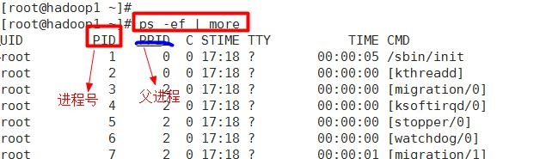

•-e 显示所有进程。-f 全格式。

•ps -ef|grep xxx

•是BSD风格

•UID：用户ID

•PID：进程ID

•PPID：父进程ID

•C：CPU用于计算执行优先级的因子。数值越大，表明进程是CPU密集型运算，执行优先级会 降低；数值越小，表明进程是I/O密集型运算，执行优先级会提高

•STIME：进程启动的时间

•TTY：完整的终端名称

•TIME：CPU时间

•CMD：启动进程所用的命令和参数

思考题，如果我们希望查看 sshd进程的父进程号是多少，应该怎样查询 ？

更多Java –大数据 –前端 –python人工智能资料下载，可访问百度：尚硅谷官网 第103页

尚硅谷Linux 课程

* 1. 终止进程kill和killall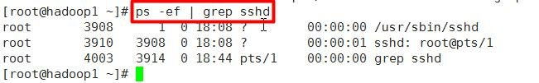

14.3.1 介绍:

若是某个进程执行一半需要停止时，或是已消了很大的系统资源时，此时可以考虑停止该进程。使用kill命令来完成此项任务。

14.3.2 基本语法：

kill [选项] 进程号（功能描述：通过进程号杀死进程）

killall 进程名称（功能描述：通过进程名称杀死进程，也支持通配符，这在系统因负载过大而变 得很慢时很有用）

14.3.3 常用选项：

-9 :表示强迫进程立即停止

14.3.4 最佳实践：

案例1：踢掉某个非法登录用户

更多Java –大数据 –前端 –python人工智能资料下载，可访问百度：尚硅谷官网 第104页

尚硅谷Linux 课程

案例2: 终止远程登录服务sshd, 在适当时候再次重启sshd服务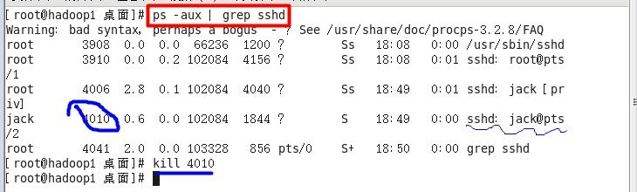

案例3: 终止多个gedit 编辑器 【killall , 通过进程名称来终止进程】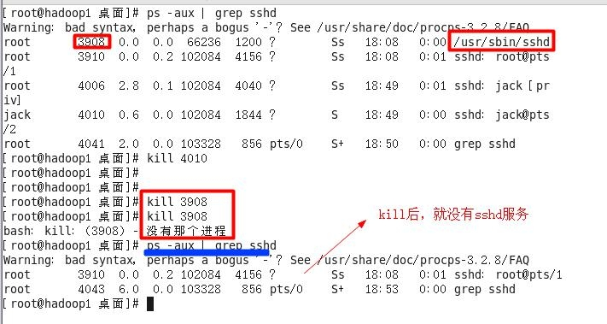

案例4：强制杀掉一个终端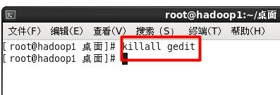

更多Java –大数据 –前端 –python人工智能资料下载，可访问百度：尚硅谷官网 第105页

尚硅谷Linux 课程

* 1. 查看进程树pstree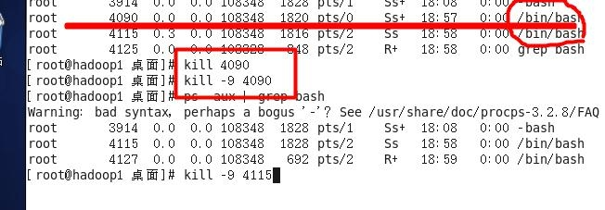

14.4.1 基本语法：

pstree [选项] ,可以更加直观的来看进程信息

14.4.2 常用选项：

-p :显示进程的PID

-u :显示进程的所属用户

14.4.3 应用实例：

案例1：请你树状的形式显示进程的pid

案例2：请你树状的形式进程的用户id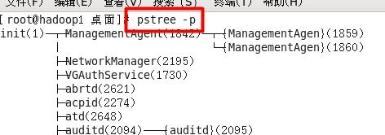

pstree -u 即可。

* 1. 服务(Service)管理

更多Java –大数据 –前端 –python人工智能资料下载，可访问百度：尚硅谷官网 第106页

尚硅谷Linux 课程14.5.1 介绍:

服务(service) 本质就是进程，但是是运行在后台的，通常都会监听某个端口，等待其它程序的请

求，比如(mysql , sshd 防火墙等)，因此我们又称为守护进程，是 Linux 中非常重要的知识点。【原

理图】

14.5.2 service管理指令：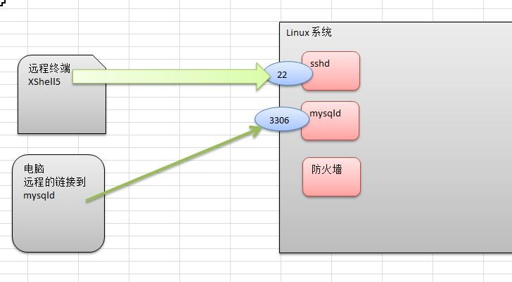

service 服务名 [start | stop | restart | reload | status]

在CentOS7.0后 不再使用service ,而是 systemctl

14.5.3 使用案例：

1. 查看当前防火墙的状况，关闭防火墙和重启防火墙。

更多Java –大数据 –前端 –python人工智能资料下载，可访问百度：尚硅谷官网 第107页

尚硅谷Linux 课程

14.5.4 细节讨论：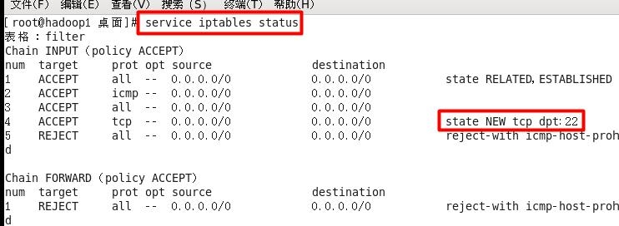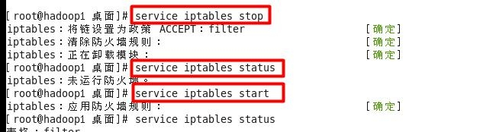

1) 关闭或者启用防火墙后，立即生效。[telnet 测试 某个端口即可]

2)这种方式只是临时生效，当重启系统后，还是回归以前对服务的设置。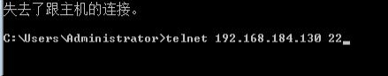

如果希望设置某个服务自启动或关闭永久生效，要使用chkconfig指令，马上讲

14.5.5 查看服务名:

方式1：使用setup -> 系统服务 就可以看到。

更多Java –大数据 –前端 –python人工智能资料下载，可访问百度：尚硅谷官网 第108页

尚硅谷Linux 课程

方式2: /etc/init.d/服务名称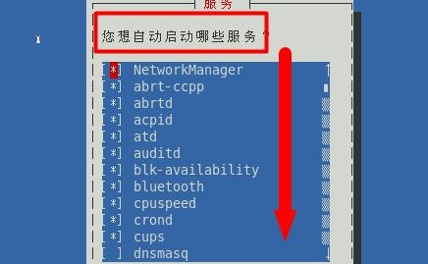

14.5.6 服务的运行级别(runlevel):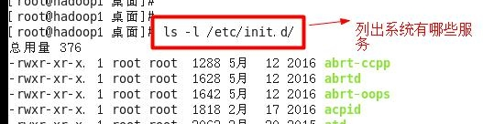

查看或者修改默认级别： vi /etc/inittab

Linux 系统有7种运行级别(runlevel)：常用的是级别3和5

•运行级别0：系统停机状态，系统默认运行级别不能设为0，否则不能正常启动

•运行级别1：单用户工作状态，root权限，用于系统维护，禁止远程登陆

•运行级别2：多用户状态(没有NFS)，不支持网络

•运行级别3：完全的多用户状态(有NFS)，登陆后进入控制台命令行模式

•运行级别4：系统未使用，保留

•运行级别5：X11控制台，登陆后进入图形GUI模式

•运行级别6：系统正常关闭并重启，默认运行级别不能设为6，否则不能正常启动

更多Java –大数据 –前端 –python人工智能资料下载，可访问百度：尚硅谷官网 第109页

尚硅谷Linux 课程

14.5.7 开机的流程说明

14.5.8 chkconfig指令

介绍

通过chkconfig 命令可以给每个服务的各个运行级别设置自启动/关闭

基本语法

1) 查看服务 chkconfig --list|grep xxx

2) chkconfig 服务名 --list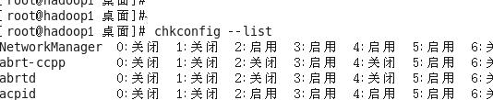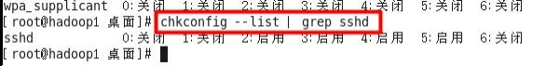

3) chkconfig --level 5 服务名 on/off

更多Java –大数据 –前端 –python人工智能资料下载，可访问百度：尚硅谷官网 第110页

尚硅谷Linux 课程

请将sshd 服务在运行级别为 5的情况下，不要自启动。

14.5.9 应用实例：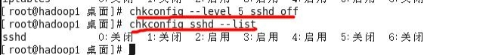

1. 案例1： 请显示当前系统所有服务的各个运行级别的运行状态

bash> chkconfig --list

1. 案例2 ：请查看sshd服务的运行状态

bash> service sshd status

1. 案例3： 将sshd 服务在运行级别5下设置为不自动启动，看看有什么效果？bash> chkconfig --level 5 sshd off
2. 案例4： 当运行级别为5时，关闭防火墙。

bash> chkconfig --level 5 iptables off

1. 案例5： 在所有运行级别下，关闭防火墙

bash> chkconfig iptables off

1. 案例6： 在所有运行级别下，开启防火墙

bash> chkconfig iptables on

14.5.10 • 使用细节

1. chkconfig 重新设置服务后自启动或关闭，需要重启机器reboot才能生效.
   1. 动态监控进程

14.6.1 介绍：

top与ps命令很相似。它们都用来显示正在执行的进程。Top与ps最大的不同之处，在于top 在执行一段时间可以更新正在运行的的进程。

更多Java –大数据 –前端 –python人工智能资料下载，可访问百度：尚硅谷官网 第111页

尚硅谷Linux 课程

14.6.2 基本语法：

top [选项]

14.6.3 选项说明：

14.6.4 应用实例：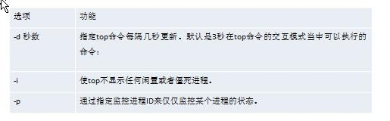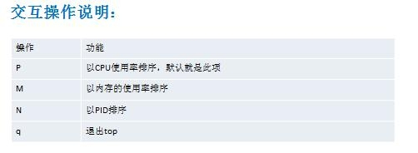

案例1.监视特定用户

top：输入此命令，按回车键，查看执行的进程。

u：然后输入“u”回车，再输入用户名，即可

更多Java –大数据 –前端 –python人工智能资料下载，可访问百度：尚硅谷官网 第112页

尚硅谷Linux 课程

案例2：终止指定的进程。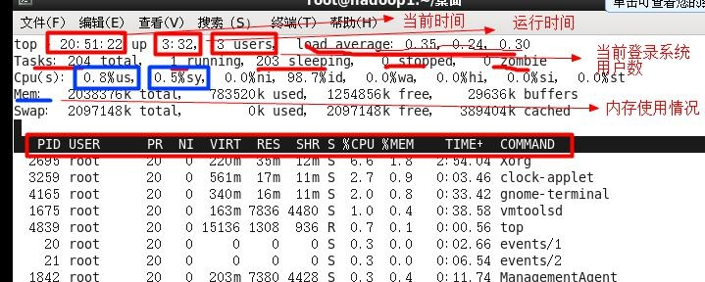

top：输入此命令，按回车键，查看执行的进程。

k：然后输入“k”回车，再输入要结束的进程ID号

案例3:指定系统状态更新的时间(每隔10秒自动更新， 默认是3秒)：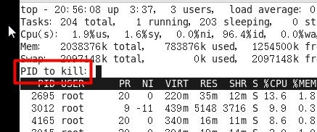

bash> top -d 10

更多Java –大数据 –前端 –python人工智能资料下载，可访问百度：尚硅谷官网 第113页

尚硅谷Linux 课程

14.6.5 查看系统网络情况netstat(重要)

•基本语法

netstat [选项]

netstat -anp

•选项说明

-an 按一定顺序排列输出

-p 显示哪个进程在调用

•应用案例

查看系统所有的网络服务

请查看服务名为 sshd 的服务的信息。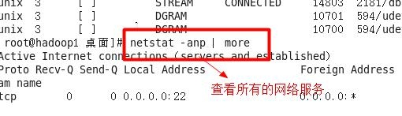

更多Java –大数据 –前端 –python人工智能资料下载，可访问百度：尚硅谷官网 第114页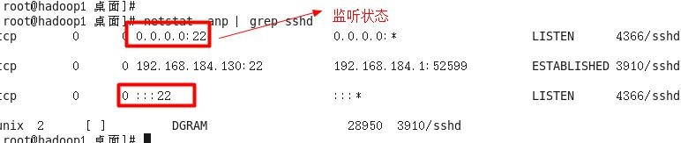

尚硅谷Linux 课程

第 15 章 实操篇 RPM 和 YUM

* 1. rpm包的管理

15.1.1 介绍：

一种用于互联网下载包的打包及安装工具，它包含在某些 Linux分发版中。它生成具有.RPM

扩展名的文件。RPM是RedHat Package Manager（RedHat 软件包管理工具）的缩写，类似windows 的setup.exe，这一文件格式名称虽然打上了RedHat 的标志，但理念是通用的。

Linux 的分发版本都有采用（suse,redhat, centos 等等），可以算是公认的行业标准了。

15.1.2 rpm包的简单查询指令：

查询已安装的rpm列表 rpm –qa|grep xx

请查询看一下，当前的Linux 有没有安装 firefox .

15.1.3 rpm包名基本格式：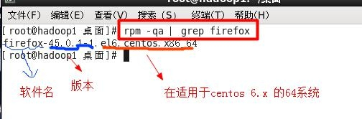

一个rpm包名：firefox-45.0.1-1.el6.centos.x86_64.rpm

名称:firefox

版本号：45.0.1-1

更多Java –大数据 –前端 –python人工智能资料下载，可访问百度：尚硅谷官网 第115页

尚硅谷Linux 课程

适用操作系统: el6.centos.x86_64

表示centos6.x的64位系统

如果是i686、i386表示32位系统，noarch表示通用。。

15.1.4 rpm包的其它查询指令：

rpm -qa :查询所安装的所有rpm软件包

rpm -qa | more [分页显示]

rpm -qa | grep X [rpm -qa | grep firefox ]

rpm -q 软件包名 :查询软件包是否安装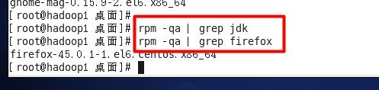

rpm -q firefox

rpm -qi 软件包名 ：查询软件包信息

更多Java –大数据 –前端 –python人工智能资料下载，可访问百度：尚硅谷官网 第116页

尚硅谷Linux 课程

rpm -qi file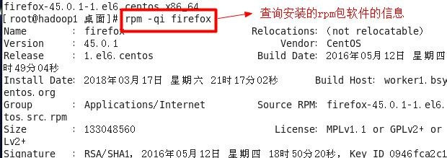

rpm -ql 软件包名 :查询软件包中的文件

rpm -ql firefox

rpm -qf 文件全路径名 查询文件所属的软件包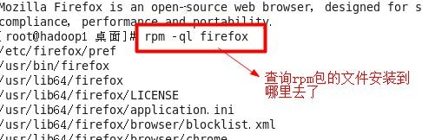

rpm -qf /etc/passwd

rpm -qf /root/install.log

更多Java –大数据 –前端 –python人工智能资料下载，可访问百度：尚硅谷官网 第117页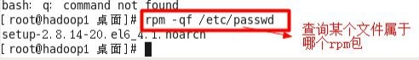

尚硅谷Linux 课程

15.1.5 卸载rpm包：

•基本语法

rpm -e RPM包的名称

•应用案例

1) 删除firefox 软件包

•细节问题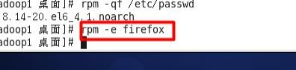

1) 如果其它软件包依赖于您要卸载的软件包，卸载时则会产生错误信息。

如： $ rpm -e foo

removing these packages would break dependencies:foo is needed by bar-1.0-1

1. 如果我们就是要删除 foo 这个rpm 包，可以增加参数 --nodeps ,就可以强制删除，但是一般 不推荐这样做，因为依赖于该软件包的程序可能无法运行

如：$ rpm -e --nodeps foo

带上 --nodeps 就是强制删除。

15.1.6 安装rpm包：

•基本语法

rpm -ivh RPM包全路径名称

更多Java –大数据 –前端 –python人工智能资料下载，可访问百度：尚硅谷官网 第118页

尚硅谷Linux 课程•参数说明

i=install 安装

v=verbose 提示

h=hash 进度条

•应用实例

1) 演示安装firefox浏览器

步骤先找到 firefox 的安装 rpm 包,你需要挂载上我们安装 centos 的 iso 文件，然后到/media/下去找rpm 找。

cp firefox-45.0.1-1.el6.centos.x86_64.rpm /opt/

* 1. yum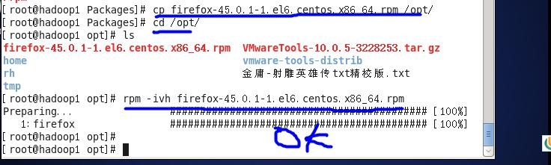

15.2.1 介绍：

Yum 是一个Shell前端软件包管理器。基于RPM包管理，能够从指定的服务器自动下载RPM包

并且安装，可以自动处理依赖性关系，并且一次安装所有依赖的软件包。使用 yum 的前提是可以联网。

更多Java –大数据 –前端 –python人工智能资料下载，可访问百度：尚硅谷官网 第119页

尚硅谷Linux 课程

15.2.2 yum的基本指令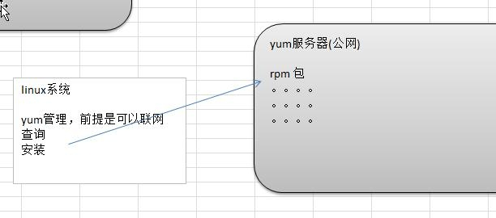

•查询yum服务器是否有需要安装的软件

yum list|grep xx软件列表

•安装指定的yum包

yum install xxx 下载安装

15.2.3 yum应用实例：

案例：请使用yum的方式来安装firefox

1. 先查看一下 firefox rpm 在yum 服务器有没有
2. 安装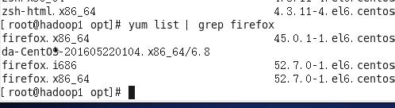

yum install firefox

更多Java –大数据 –前端 –python人工智能资料下载，可访问百度：尚硅谷官网 第120页

尚硅谷Linux 课程

会安装最新版本的软件。

成功！

更多Java –大数据 –前端 –python人工智能资料下载，可访问百度：尚硅谷官网 第121页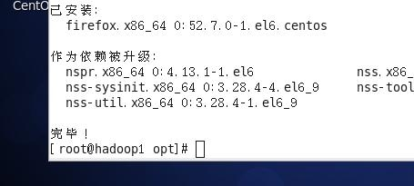

尚硅谷Linux 课程

第 16 章 JavaEE 定制篇 搭建 JavaEE环境

* 1. 概述

16.1.1 示意图：

如果需要在Linux 下进行JavaEE的开发，我们需要安装如下软件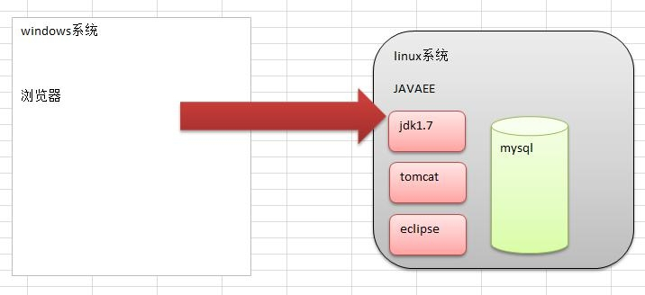

* 1. 安装JDK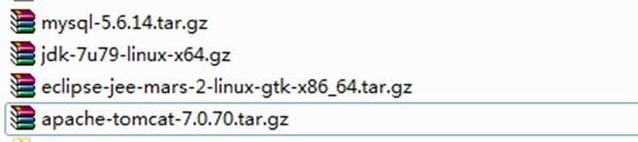

16.2.1 看老师演示，一会整理笔记：

16.2.2 安装步骤

1. 先将软件通过xftp5 上传到 /opt 下
2. 解压缩到 /opt

更多Java –大数据 –前端 –python人工智能资料下载，可访问百度：尚硅谷官网 第122页

尚硅谷Linux 课程

2) 配置环境变量的配置文件vim /etc/profile

JAVA_HOME=/opt/jdk1.7.0_79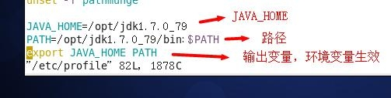

PATH=/opt/jdk1.7.0_79/bin:$PATH

export JAVA_HOME PATH

1. 需要注销用户，环境变量才能生效。

如果是在 3运行级别， logout

如果是在 5 运行级别，

1. 在任何目录下就可以使用java 和 javac

16.2.3 测试是否安装成功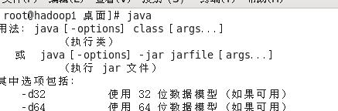

编写一个简单的Hello.java 输出"hello,world!"

更多Java –大数据 –前端 –python人工智能资料下载，可访问百度：尚硅谷官网 第123页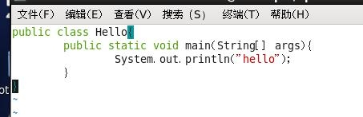

尚硅谷Linux 课程

* 1. 安装tomcat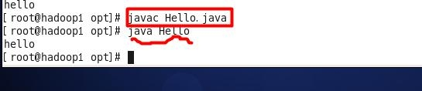

16.3.1 步骤 :

1. 解压缩到/opt
2. 启动tomcat ./startup.sh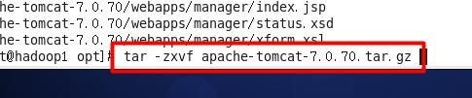

先进入到tomcat 的 bin目录

更多Java –大数据 –前端 –python人工智能资料下载，可访问百度：尚硅谷官网 第124页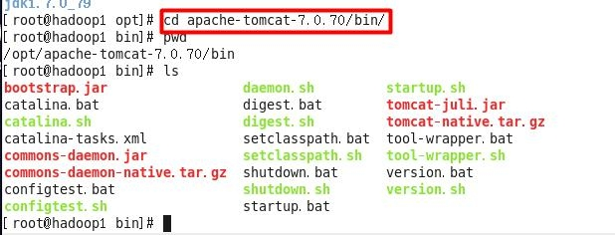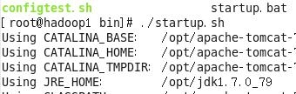

尚硅谷Linux 课程

使用Linux 本地的浏览是可以访问到tomcat

1. 开放端口 8080 ,这样外网才能访问到tomcat

vim /etc/sysconfig/iptables

重启防火墙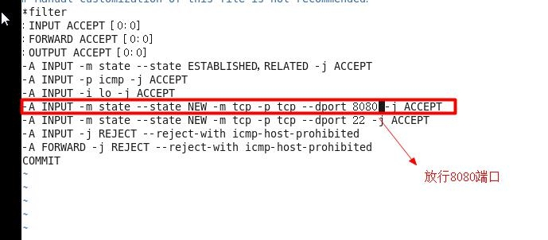

16.3.2 测试是否安装成功：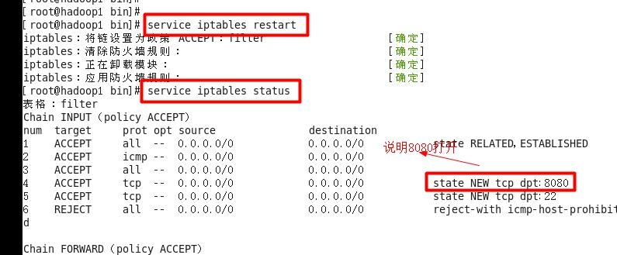

在windows、Linux 下 访问 http://linuxip:8080

更多Java –大数据 –前端 –python人工智能资料下载，可访问百度：尚硅谷官网 第125页

尚硅谷Linux 课程

* 1. Eclipse的安装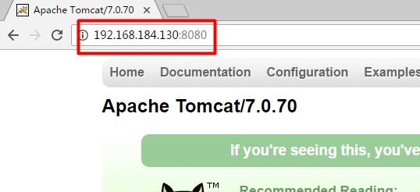

16.4.1 步骤 :

1. 解压缩到/opt
2. 启动eclipse，配置jre和server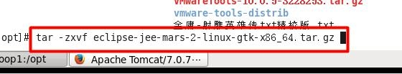

启动方法1: 创建一个快捷方式

启动方式2: 进入到 eclipse 解压后的文件夹，然后执行 ./eclipse 即可

1. 编写jsp 页面,并测试成功!

更多Java –大数据 –前端 –python人工智能资料下载，可访问百度：尚硅谷官网 第126页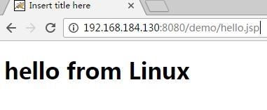

尚硅谷Linux 课程

* 1. mysql的安装和配置

16.5.1 安装的步骤和文档

[说明: 因为mysql安装时间很长，所以在授课时，可以考虑最先安装mysql]

相关的安装软件在课件

注意: 先删除一下Mysql 相关的软件..

尚硅谷centos6.8下安装mysql.docx.zip

16.5.2 说明

请同学们一定要按照老师的文档一步一步的安装成功。

更多Java –大数据 –前端 –python人工智能资料下载，可访问百度：尚硅谷官网 第127页

尚硅谷Linux 课程

第 17 章 大数据定制篇 Shell编程

* 1. 为什么要学习Shell编程

1)Linux运维工程师在进行服务器集群管理时，需要编写Shell程序来进行服务器管理。

2)对于JavaEE 和Python 程序员来说，工作的需要，你的老大会要求你编写一些Shell脚本进行程 序或者是服务器的维护，比如编写一个定时备份数据库的脚本。

3)对于大数据程序员来说，需要编写Shell程序来管理集群。

* 1. Shell是什么

画一个示意图：

Shell是一个命令行解释器，它为用户提供了一个向Linux 内核发送请求以便运行程序的界面系统级程序，用户可以用Shell来启动、挂起、停止甚至是编写一些程序.

* 1. shell编程快速入门-Shell脚本的执行方式

17.3.1 脚本格式要求

1. 脚本以#!/bin/bash开头

更多Java –大数据 –前端 –python人工智能资料下载，可访问百度：尚硅谷官网 第128页

尚硅谷Linux 课程

1. 脚本需要有可执行权限

17.3.2 编写第一个Shell脚本

•需求说明

创建一个Shell脚本，输出hello world!

看案例：

17.3.3 脚本的常用执行方式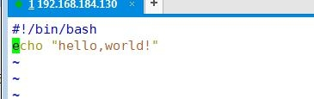

•方式1(输入脚本的绝对路径或相对路径)

1)首先要赋予helloworld.sh 脚本的+x权限

2)执行脚本

•方式2(sh+脚本)，不推荐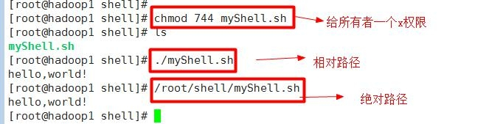

说明：不用赋予脚本+x权限，直接执行即可

更多Java –大数据 –前端 –python人工智能资料下载，可访问百度：尚硅谷官网 第129页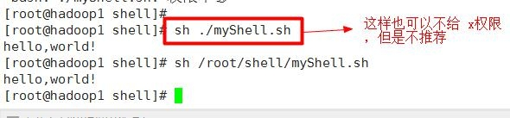

尚硅谷Linux 课程

* 1. shell的变量

17.4.1 Shell的变量的介绍

1）Linux Shell中的变量分为，系统变量和用户自定义变量。

2）系统变量：$HOME、$PWD、$SHELL、$USER等等

比如： echo $HOME 等等..

3）显示当前shell中所有变量：set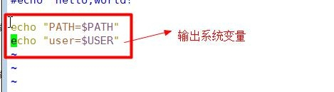

17.4.2 shell变量的定义

•基本语法

1)定义变量：变量=值

2)撤销变量：unset 变量

1. 声明静态变量：readonly 变量，注意：不能unset

•快速入门

案例1：定义变量A

案例2：撤销变量A

更多Java –大数据 –前端 –python人工智能资料下载，可访问百度：尚硅谷官网 第130页

尚硅谷Linux 课程

案例3：声明静态的变量B=2，不能unset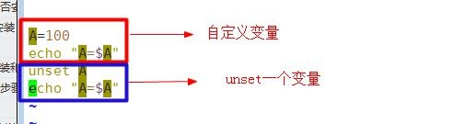

案例4：可把变量提升为全局环境变量，可供其他shell程序使用【一会举例。】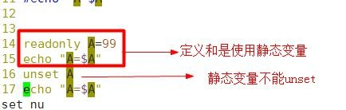

17.4.3 •定义变量的规则

1. 变量名称可以由字母、数字和下划线组成，但是不能以数字开头。
2. 等号两侧不能有空格
3. 变量名称一般习惯为大写

17.4.4 •将命令的返回值赋给变量（重点）

1）A=`ls -la` 反引号，运行里面的命令，并把结果返回给变量A

2）A=$(ls -la) 等价于反引号

更多Java –大数据 –前端 –python人工智能资料下载，可访问百度：尚硅谷官网 第131页

尚硅谷Linux 课程

* 1. 设置环境变量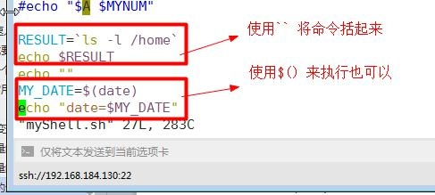

17.5.1 基本语法

1. export 变量名=变量值 （功能描述：将shell变量输出为环境变量）
2. source 配置文件 （功能描述：让修改后的配置信息立即生效）
3. echo $变量名 （功能描述：查询环境变量的值）

17.5.2 快速入门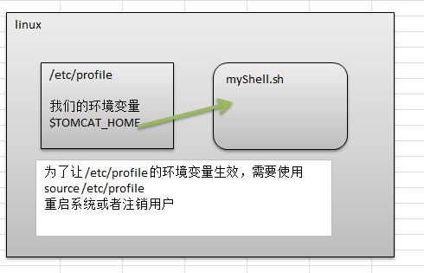

更多Java –大数据 –前端 –python人工智能资料下载，可访问百度：尚硅谷官网 第132页

尚硅谷Linux 课程

1. 在/etc/profile文件中定义TOMCAT_HOME环境变量
2. 查看环境变量TOMCAT_HOME的值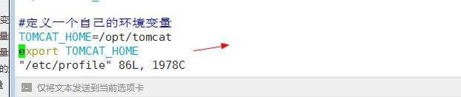

echo $TOMCAT_HOME

1. 在另外一个shell程序中使用 TOMCAT_HOME

注意：在输出TOMCAT_HOME 环境变量前，需要让其生效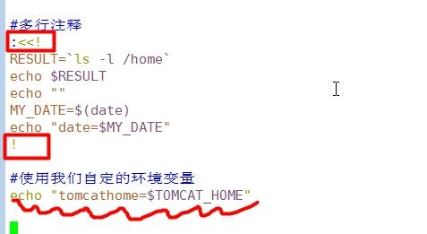

source /etc/profile

更多Java –大数据 –前端 –python人工智能资料下载，可访问百度：尚硅谷官网 第133页

尚硅谷Linux 课程

* 1. 位置参数变量

17.6.1 介绍

当我们执行一个 shell脚本时，如果希望获取到命令行的参数信息，就可以使用到位置参数变

量，比如 ： ./myshell.sh 100 200 , 这个就是一个执行shell的命令行，可以在myshell 脚本中获取到

参数信息

17.6.2 基本语法

$n （功能描述：n为数字，$0代表命令本身，$1-$9 代表第一到第九个参数，十以上的参数，十 以上的参数需要用大括号包含，如${10}）

$* （功能描述：这个变量代表命令行中所有的参数，$*把所有的参数看成一个整体）

$@（功能描述：这个变量也代表命令行中所有的参数，不过$@把每个参数区分对待）

$#（功能描述：这个变量代表命令行中所有参数的个数）

17.6.3 位置参数变量应用实例

案例：编写一个shell脚本 positionPara.sh ， 在脚本中获取到命令行的各个参数信息

更多Java –大数据 –前端 –python人工智能资料下载，可访问百度：尚硅谷官网 第134页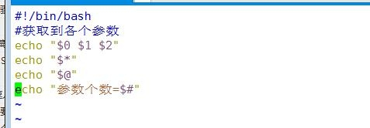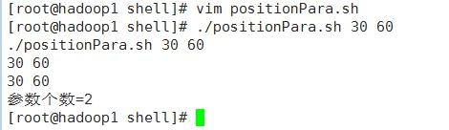

尚硅谷Linux 课程

* 1. 预定义变量

17.7.1 基本介绍

就是shell设计者事先已经定义好的变量，可以直接在shell脚本中使用

17.7.2 基本语法

$$ （功能描述：当前进程的进程号（PID））

$! （功能描述：后台运行的最后一个进程的进程号（PID））

$？（功能描述：最后一次执行的命令的返回状态。如果这个变量的值为0，证明上一个命令

正确执行；如果这个变量的值为非0（具体是哪个数，由命令自己来决定），则证明上一个命令 执行不正确了。）

17.7.3 应用实例

在一个shell脚本中简单使用一下预定义变量

* 1. 运算符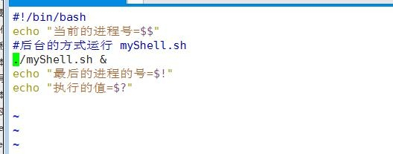

17.8.1 基本介绍

学习如何在shell中进行各种运算操作。

17.8.2 基本语法

更多Java –大数据 –前端 –python人工智能资料下载，可访问百度：尚硅谷官网 第135页

尚硅谷Linux 课程

1. “$((运算式))”或“$[运算式]”
2. expr m + n

注意expr运算符间要有空格

1. expr m - n
2. expr \*, /, % 乘，除，取余

•应用实例

案例1：计算（2+3）X4的值

1. $((运算式))
2. $[运算式]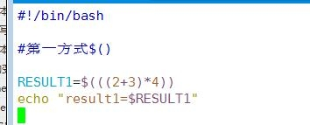
3. expr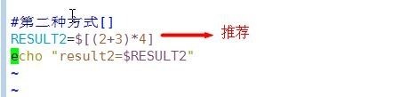

案例2：请求出命令行的两个参数[整数]的和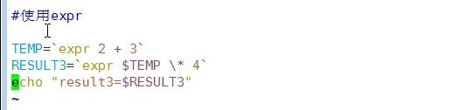

更多Java –大数据 –前端 –python人工智能资料下载，可访问百度：尚硅谷官网 第136页

尚硅谷Linux 课程

* 1. 条件判断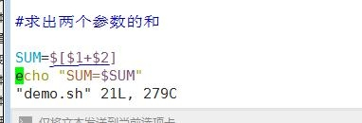

判断语句

17.9.1 •基本语法

[ condition ]（注意condition前后要有空格）

#非空返回true，可使用$?验证（0为true，>1为false）

17.9.2 •应用实例

[ atguigu ] 返回true

[] 返回false

[condition] && echo OK || echo notok 条件满足，执行后面的语句

17.9.3 •常用判断条件

1)两个整数的比较

= 字符串比较

-lt 小于

-le 小于等于

-eq 等于

-gt 大于

-ge 大于等于

更多Java –大数据 –前端 –python人工智能资料下载，可访问百度：尚硅谷官网 第137页

尚硅谷Linux 课程 -ne 不等于

1. 按照文件权限进行判断

-r 有读的权限 [ -r 文件 ]

-w 有写的权限

-x 有执行的权限

3)按照文件类型进行判断

-f 文件存在并且是一个常规的文件

-e 文件存在

-d 文件存在并是一个目录

17.9.4 应用实例

案例1："ok"是否等于"ok"

判断语句：

案例2：23是否大于等于22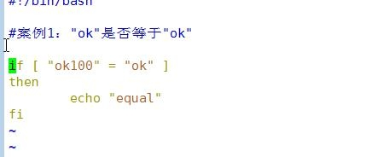

判断语句：

更多Java –大数据 –前端 –python人工智能资料下载，可访问百度：尚硅谷官网 第138页

尚硅谷Linux 课程

案例3：/root/install.log目录中的文件是否存在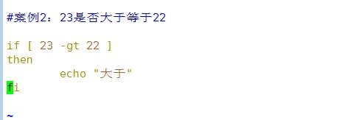

判断语句：

17.10流程控制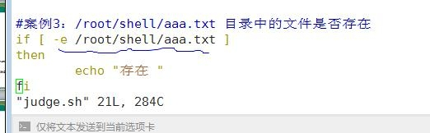

17.10.1 if 判断

•基本语法

if [ 条件判断式 ];then

程序

fi

或者

if [ 条件判断式 ]

then

程序

elif [条件判断式]

更多Java –大数据 –前端 –python人工智能资料下载，可访问百度：尚硅谷官网 第139页

尚硅谷Linux 课程then

程序

fi

注意事项：（1）[ 条件判断式 ]，中括号和条件判断式之间必须有空格 (2) 推荐使用第二种方式 •应用实例

案例：请编写一个 shell 程序，如果输入的参数，大于等于 60，则输出 "及格了"，如果小于 60, 则输出 "不及格"

17.10.2 case语句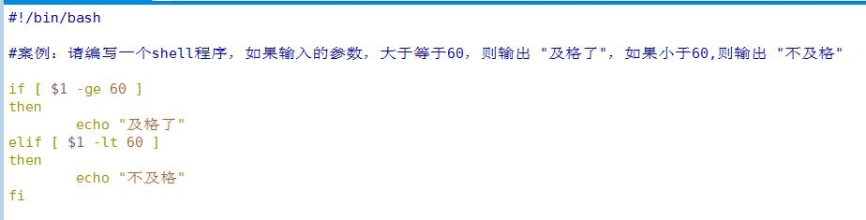

•基本语法

case $变量名 in

"值1"）

如果变量的值等于值1，则执行程序1

;;

"值2"）

如果变量的值等于值2，则执行程序2

;;

…省略其他分支…

*）

如果变量的值都不是以上的值，则执行此程序

更多Java –大数据 –前端 –python人工智能资料下载，可访问百度：尚硅谷官网 第140页

尚硅谷Linux 课程

;;

esac

•应用实例

案例1 ：当命令行参数是 1 时，输出 "周一", 是2 时，就输出"周二"， 其它情况输出 "other"

17.10.3 for循环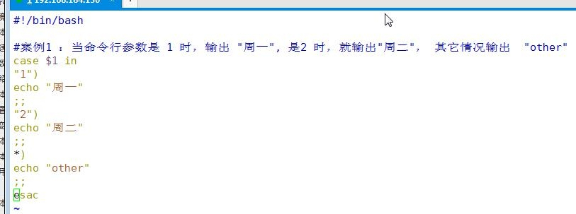

•基本语法1

**for** 变量 **in** 值**1** 值 **2** 值**3**…

**do**

程序

**done**

•应用实例

案例1 ：打印命令行输入的参数 【会使用到$* $@】

更多Java –大数据 –前端 –python人工智能资料下载，可访问百度：尚硅谷官网 第141页

尚硅谷Linux 课程

•基本语法2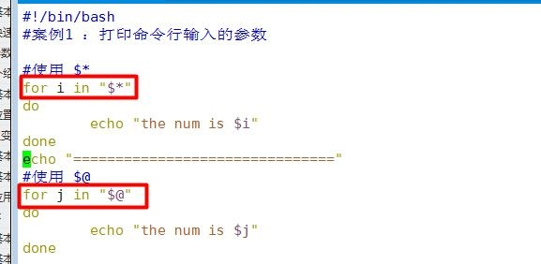

**for ((** 初始值**;**循环控制条件**;**变量变化 **))**

**do**

程序

**done**

•应用实例

案例1 ：从1加到100的值输出显示

更多Java –大数据 –前端 –python人工智能资料下载，可访问百度：尚硅谷官网 第142页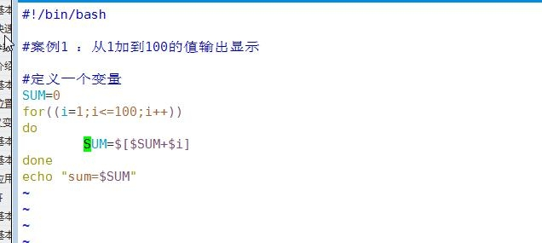

尚硅谷Linux 课程

17.10.4 while循环

•基本语法1

while [ 条件判断式 ]

do

程序

done

•应用实例

案例1 ：从命令行输入一个数n，统计从 1+..+ n 的值是多少？

17.11read读取控制台输入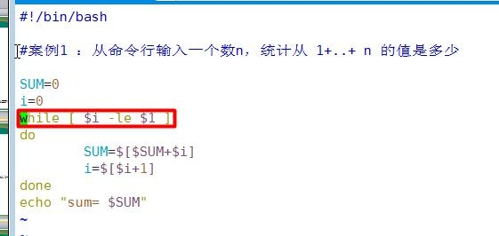

17.11.1 基本语法

read(选项)(参数)

选项：

更多Java –大数据 –前端 –python人工智能资料下载，可访问百度：尚硅谷官网 第143页

尚硅谷Linux 课程

-p：指定读取值时的提示符；

-t：指定读取值时等待的时间（秒），如果没有在指定的时间内输入，就不再等待了。。 参数

变量：指定读取值的变量名

17.11.2 应用实例

案例1：读取控制台输入一个num值

案例2：读取控制台输入一个num值，在10秒内输入。

17.12函数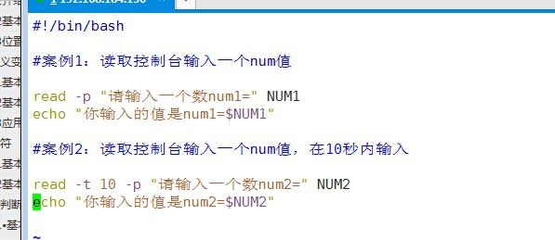

17.12.1 函数介绍

shell编程和其它编程语言一样，有系统函数，也可以自定义函数。系统函数中，我们这里就介绍两个。

17.12.2 系统函数

•basename基本语法

功能：返回完整路径最后 / 的部分，常用于获取文件名

basename [pathname] [suffix]

更多Java –大数据 –前端 –python人工智能资料下载，可访问百度：尚硅谷官网 第144页

尚硅谷Linux 课程

basename [string] [suffix] （功能描述：basename命令会删掉所有的前缀包括最后一个（‘/’）

字符，然后将字符串显示出来。

选项：

suffix为后缀，如果suffix被指定了，basename会将pathname或string中的suffix去掉。

•dirname基本语法

功能：返回完整路径最后 / 的前面的部分，常用于返回路径部分

dirname 文件绝对路径 （功能描述：从给定的包含绝对路径的文件名中去除文件名（非目录的部分），然后返回剩下的路径（目录的部分））

17.12.3 •应用实例

案例1：请返回 /home/aaa/test.txt 的 "test.txt" 部分

案例2：请返回 /home/aaa/test.txt 的 /home/aaa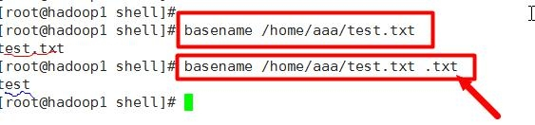

17.12.4 自定义函数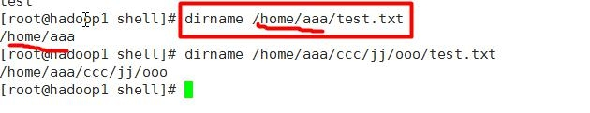

•基本语法

[ function ] funname[()]

{

更多Java –大数据 –前端 –python人工智能资料下载，可访问百度：尚硅谷官网 第145页

尚硅谷Linux 课程Action;

[return int;]

}

调用直接写函数名：funname [值]

•应用实例

案例1：计算输入两个参数的和（read）， getSum

17.13Shell编程综合案例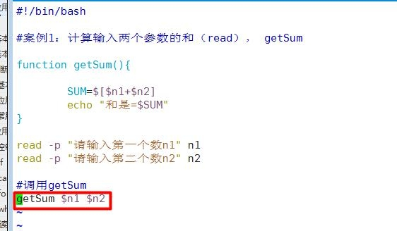

需求分析

1)每天凌晨 2:10 备份 数据库 atguiguDB 到 /data/backup/db

2)备份开始和备份结束能够给出相应的提示信息

3)备份后的文件要求以备份时间为文件名，并打包成 .tar.gz 的形式，比如：

2018-03-12_230201.tar.gz

1. 在备份的同时，检查是否有10天前备份的数据库文件，如果有就将其删除。

更多Java –大数据 –前端 –python人工智能资料下载，可访问百度：尚硅谷官网 第146页

尚硅谷Linux 课程

编写一个shell脚本。

思路分析：

代码实现：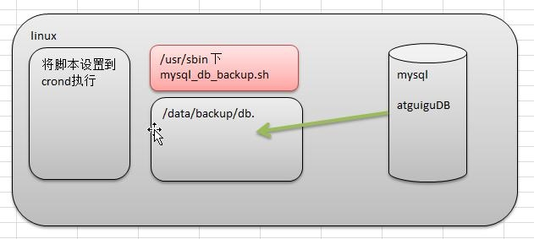

更多Java –大数据 –前端 –python人工智能资料下载，可访问百度：尚硅谷官网 第147页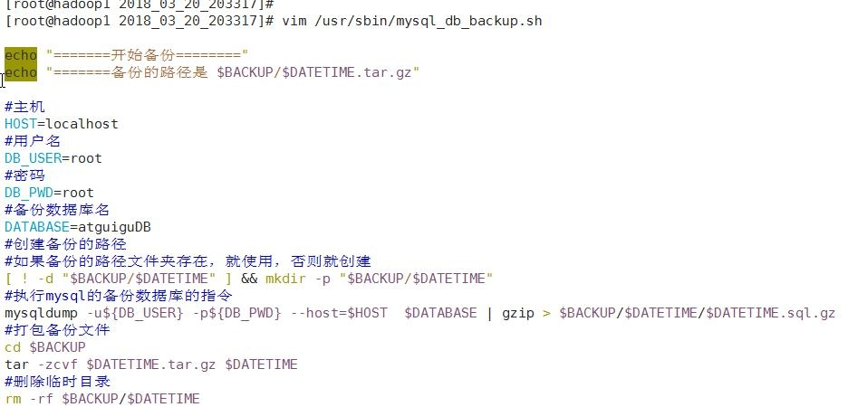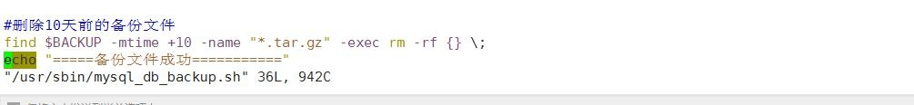

尚硅谷Linux 课程

更多Java –大数据 –前端 –python人工智能资料下载，可访问百度：尚硅谷官网 第148页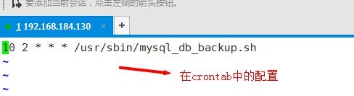

尚硅谷Linux 课程

第 18 章 Python定制篇 开发平台 Ubuntu

* 1. Ubuntu的介绍

Ubuntu（友帮拓、优般图、乌班图）是一个以桌面应用为主的开源GNU/Linux操作系统，Ubuntu

是基于GNU/Linux，支持 x86、amd64（即x64）和ppc架构，由全球化的专业开发团队（Canonical Ltd） 打造的。

专业的Python开发者一般会选择 Ubuntu 这款Linux 系统作为生产平台.

温馨提示：

Ubuntu 和 Centos 都是基于 GNU/Linux 内核的，因此基本使用和Centos是几乎一样的，它们

的各种指令可以通用，同学们在学习和使用Ubuntu的过程中，会发现各种操作指令在前面学习CentOS 都使用过。只是界面和预安装的软件有所差别。

Ubuntu下载地址：http://cn.ubuntu.com/download/

* 1. Ubuntu的安装

18.2.1 安装的步骤

尚硅谷Python安装Ubuntu.zip

18.2.2 设置Ubuntu支持中文

默认安装的ubuntu 中只有英文语言，因此是不能显示汉字的。要正确显示汉字，需要安装中文 语言包。

安装中文支持步骤：

更多Java –大数据 –前端 –python人工智能资料下载，可访问百度：尚硅谷官网 第149页

尚硅谷Linux 课程

1.单击左侧图标栏打开 System Settings（系统设置）菜单，点击打开 Language Support（语言支 持）选项卡。

2.点击 Install / Remove Languages，在弹出的选项卡中下拉找到Chinese(Simplified)，即中文简体， 在后面的选项框中打勾。然后点击 Apply Changes 提交，系统会自动联网下载中文语言包。（保证ubuntu 是联网的）。

3.这时“汉语（中国）”在最后一位因为当前第一位是”English”，所以默认显示都是英文。我

们如果希望默认显示用中文，则应该将“汉语（中国）”设置为第一位。设置方法是拖动，鼠标单击 “汉语（中国）”，当底色变化（表示选中了）后，按住鼠标左键不松手，向上拖动放置到第一位。

4.设置后不会即刻生效，需要下一次登录时才会生效。

* 1. Ubuntu的roo用户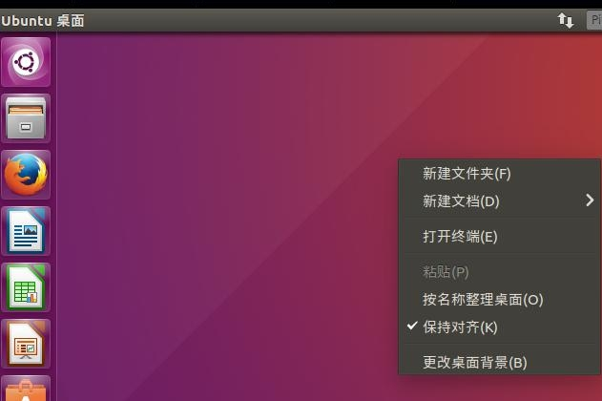

更多Java –大数据 –前端 –python人工智能资料下载，可访问百度：尚硅谷官网 第150页

尚硅谷Linux 课程18.3.1 介绍

安装ubuntu成功后，都是普通用户权限，并没有最高root权限，如果需要使用root权限的时候， 通常都会在命令前面加上 sudo 。有的时候感觉很麻烦。

我们一般使用su命令来直接切换到root用户的，但是如果没有给root设置初始密码，就会抛出 su : Authentication failure 这样的问题。所以，我们只要给root用户设置一个初始密码就好了。

18.3.2 给root用户设置密码并使用

1. 输入 sudo passwd 命令，输入一般用户密码并设定root用户密码。
2. 设定 root 密码成功后，输入 su 命令，并输入刚才设定的 root 密码，就可以切换成 root 了。 提示符$代表一般用户，提示符#代表root用户。
3. 输入 exit 命令，退出root并返回一般用户
4. 以后就可以使用root用户了
   1. Ubuntu下开发Python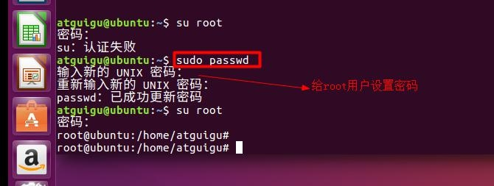

18.4.1 说明

安装好Ubuntu后，默认就已经安装好Python的开发环境[Python2.7 和 Python3.5]。

更多Java –大数据 –前端 –python人工智能资料下载，可访问百度：尚硅谷官网 第151页

尚硅谷Linux 课程

18.4.2 在Ubuntu下开发一个Python程序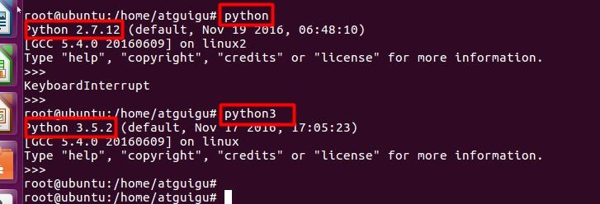

1. vim hello.py [编写hello.py]

提示：如果Ubuntu没有vim 我们可以根据提示信息安装一个vim

apt install vim

1. python3 hello.py [运行hello.py]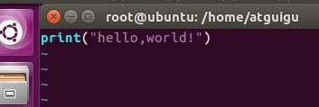

更多Java –大数据 –前端 –python人工智能资料下载，可访问百度：尚硅谷官网 第152页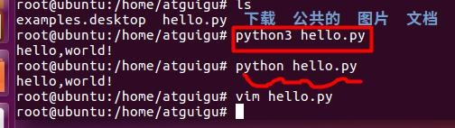

尚硅谷Linux 课程

第 19 章 Python定制篇 apt软件管理和远程登录

* 1. apt介绍

apt是Advanced Packaging Tool的简称，是一款安装包管理工具。在Ubuntu下，我们可以使用apt 命令可用于软件包的安装、删除、清理等，类似于Windows中的软件管理工具。

unbuntu 软件管理的原理示意图：

* 1. Ubuntu软件操作的相关命令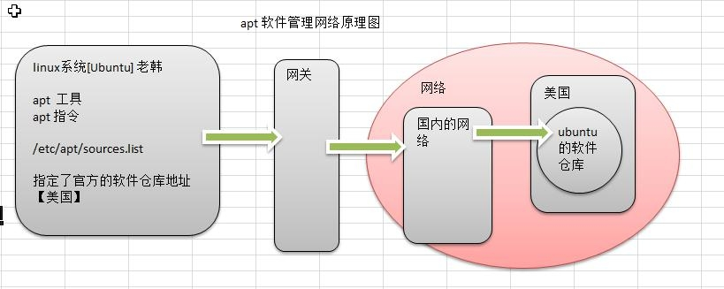

sudo apt-get update 更新源

sudo apt-get install package 安装包

sudo apt-get remove package 删除包

sudo apt-cache search package 搜索软件包

sudo apt-cache show package 获取包的相关信息，如说明、大小、版本等

sudo apt-get install package --reinstall 重新安装包

更多Java –大数据 –前端 –python人工智能资料下载，可访问百度：尚硅谷官网 第153页

尚硅谷Linux 课程

sudo apt-get -f install 修复安装

sudo apt-get remove package --purge 删除包，包括配置文件等

sudo apt-get build-dep package 安装相关的编译环境

sudo apt-get upgrade 更新已安装的包

sudo apt-get dist-upgrade 升级系统

sudo apt-cache depends package 了解使用该包依赖那些包

sudo apt-cache rdepends package 查看该包被哪些包依赖

sudo apt-get source package 下载该包的源代码

* 1. 更新Ubuntu软件下载地址

19.3.1 原理示意图

19.3.2 寻找国内镜像源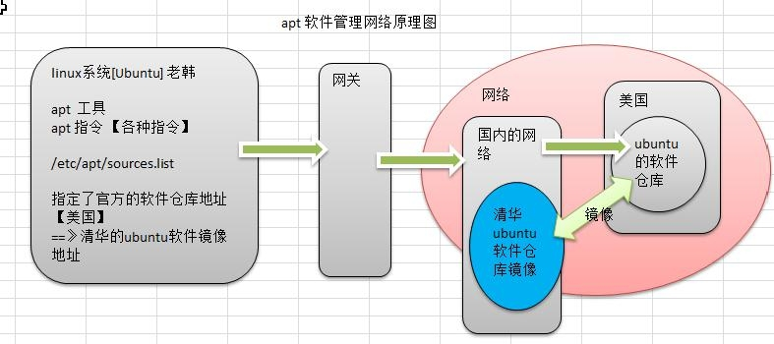

更多Java –大数据 –前端 –python人工智能资料下载，可访问百度：尚硅谷官网 第154页

尚硅谷Linux 课程

https://mirrors.tuna.tsinghua.edu.cn/

所谓的镜像源：可以理解为提供下载

软件的地方，比如Android手机上可以

下载软件的安卓市场；iOS手机上可

以下载软件的AppStore

更多Java –大数据 –前端 –python人工智能资料下载，可访问百度：尚硅谷官网 第155页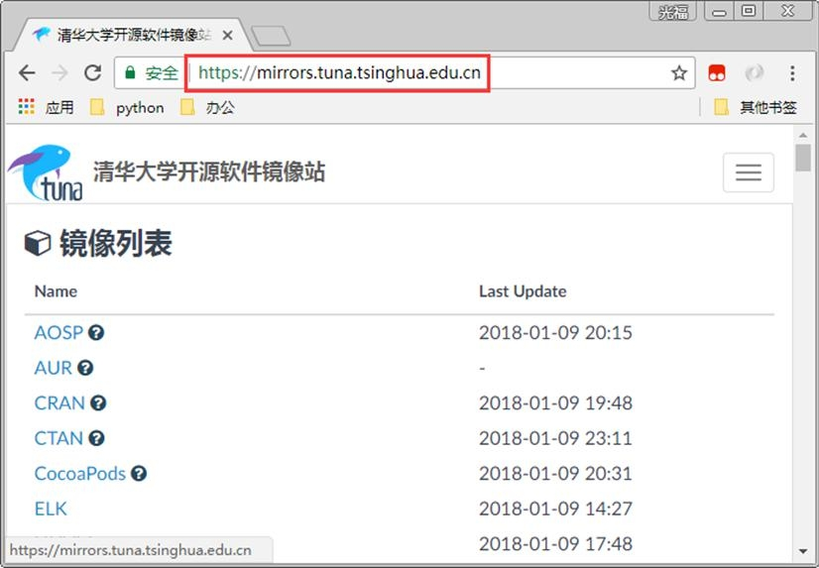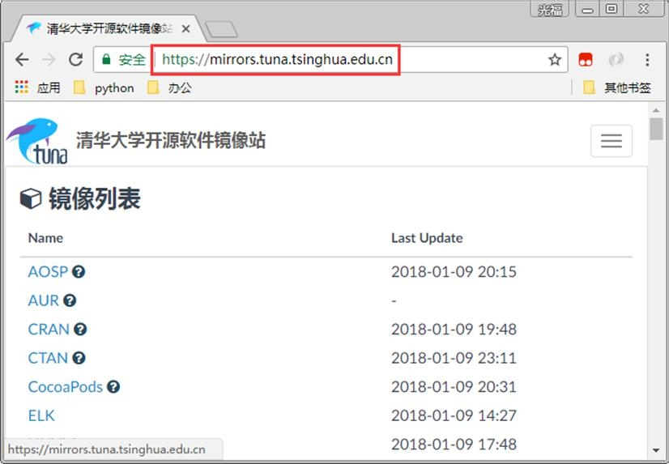

尚硅谷Linux 课程

19.3.3 备份Ubuntu默认的源地址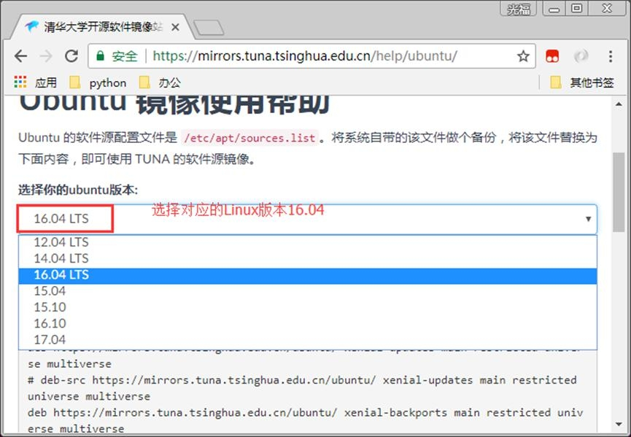

sudo cp /etc/apt/sources.list /etc/apt/sources.list.backup

更多Java –大数据 –前端 –python人工智能资料下载，可访问百度：尚硅谷官网 第156页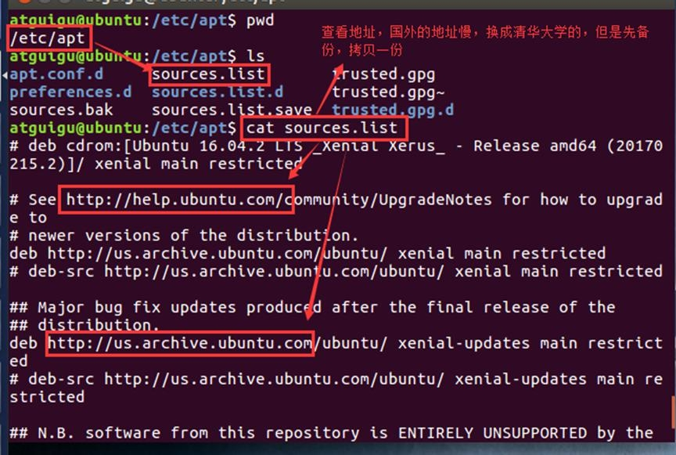

尚硅谷Linux 课程

19.3.4 更新源服务器列表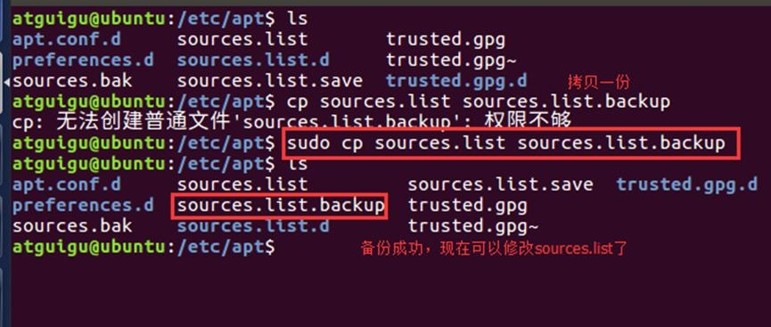

* 1. Ubuntu软件安装，卸载的最佳实践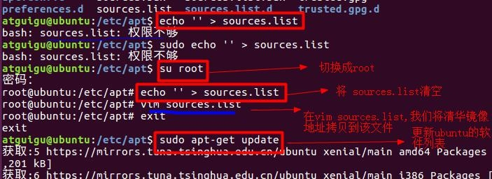

19.4.1 案例说明：使用apt完成安装和卸载vim 软件，并查询 vim 软件的信

息：

sudo apt-get remove vim

更多Java –大数据 –前端 –python人工智能资料下载，可访问百度：尚硅谷官网 第157页

尚硅谷Linux 课程

sudo apt-get install vim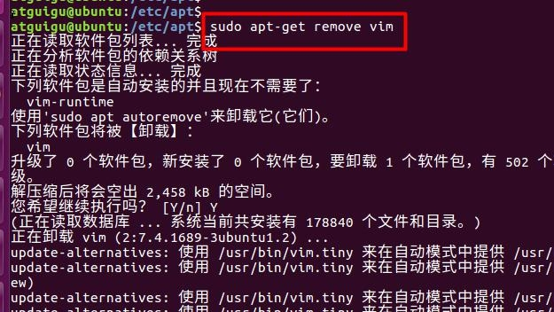

sudo apt-cache show vim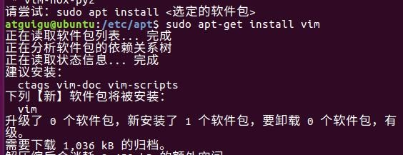

更多Java –大数据 –前端 –python人工智能资料下载，可访问百度：尚硅谷官网 第158页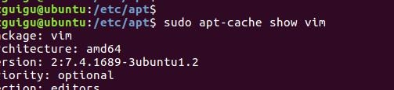

尚硅谷Linux 课程

* 1. 使用ssh远程登录Ubuntu

19.5.1 ssh介绍

SSH为 Secure Shell的缩写，由 IETF 的网络工作小组（Network Working Group）所制定；SSH 为建立在应用层和传输层基础上的安全协议。

SSH是目前较可靠，专为远程登录会话和其他网络服务提供安全性的协议。常用于远程登录，以

及用户之间进行资料拷贝。几乎所有 UNIX 平台—包括 HP-UX、Linux、AIX、Solaris、Digital UNIX、 Irix，以及其他平台，都可运行SSH。

使用SSH服务，需要安装相应的服务器和客户端。客户端和服务器的关系：如果，A机器想被B 机器远程控制，那么，A机器需要安装SSH服务器，B机器需要安装SSH客户端。

和CentOS不一样，Ubuntu默认没有安装SSHD服务，因此，我们不能进行远程登录。

19.5.2 原理示意图：

更多Java –大数据 –前端 –python人工智能资料下载，可访问百度：尚硅谷官网 第159页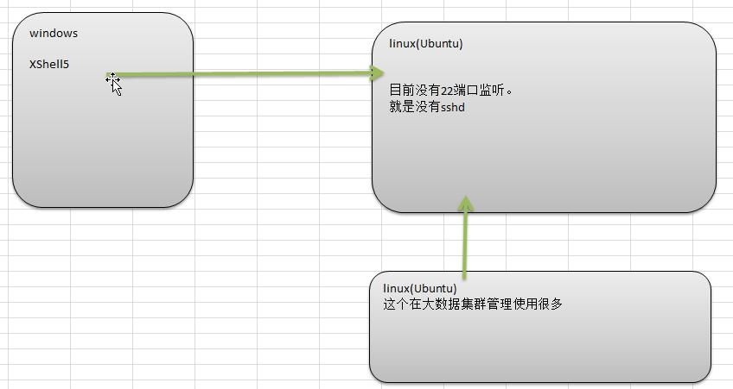

尚硅谷Linux 课程

* 1. 使用ssh远程登录Ubuntu

19.6.1 安装SSH和启用

sudo apt-get install openssh-server

执行上面指令后，在当前这台Linux 上就安装了SSH服务端和客户端。

service sshd restart

执行上面的指令，就启动了 sshd 服务。会监听端口22

19.6.2 在Windows使用XShell5/XFTP5登录Ubuntu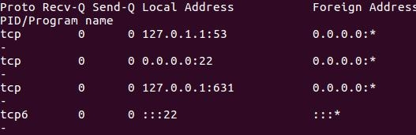

前面我们已经安装了XShell5，直接使用即可。

注意：使用atguigu 用户登录，需要的时候再 su - 切换成root用户

更多Java –大数据 –前端 –python人工智能资料下载，可访问百度：尚硅谷官网 第160页

尚硅谷Linux 课程

19.6.3 从linux系统客户机远程登陆linux系统服务机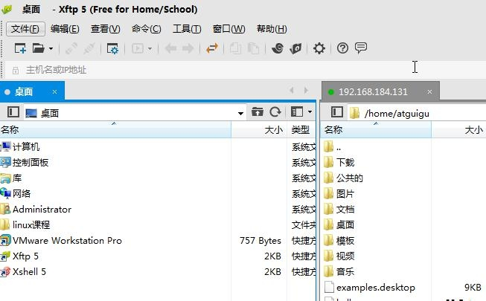

首先，我们需要在linux的系统客户机也要安装openssh-server

•基本语法：

ssh 用户名@IP

例如：ssh atguigu@192.168.188.131

使用ssh访问，如访问出现错误。可查看是否有该文件 ～/.ssh/known_ssh 尝试删除该文件解决。•登出

登出命令：exit或者logout

更多Java –大数据 –前端 –python人工智能资料下载，可访问百度：尚硅谷官网 第161页